Q2PRO-X 1.6 Beta 5 by ly
Доступность и RGB семейств частиц

Автор проекта: ly
Глобальные Standard-семейства, независимые AVFX-семейства и цвет метеоров в небе, падающих метеоров и комет: включение, выключение и RGB
Русская редакция • Q2PRO-X 1.6 Beta 5 by ly • 10.10.2026

Содержание
Пункты кликабельны: щелчок переходит к разделу.
Что изменяет эта система
Как открыть глобальные Standard-настройки
Главный переключатель «Свои цвета»
Пункты страницы каждого Standard-семейства
Порядок выключателей
Семь страниц Standard-семейств
Полный каталог 68 Standard-семейств
Десять независимых AVFX-семейств
Полный каталог 10 AVFX-семейств и пути меню
Пресеты AVFX и генератор
Три независимых небесных RGB-слоя
Цвет самого летящего падающего метеора
Цвет метеоров в небе / падающих звёзд
Цвет комет
Сброс и восстановление
Сбросить цвет на стоковый
Сбросить это семейство
Сбросить эту страницу
Сбросить все стандартные частицы
Практические примеры
Отключить только стандартную кровь
Перекрасить след ракеты без изменения взрыва
Оставить осколки гранаты, но убрать осколки ракеты
Настроить небесные эффекты отдельно от Standard
Меню «Стандартные частицы» целиком
Где искать переменные

Что изменяет эта система
Q2PRO-X делит обычные частицы Quake II на 68 Standard-семейств. Каждое семейство можно отдельно включить или выключить и, при желании, назначить ему собственный цвет RGB. Это позволяет независимо управлять кровью, следом бластера, дымом ракеты, обломками взрывов, всплесками воды, телепортами, искрами, частицами Railgun и другими стандартными эффектами.
Ещё 10 семейств принадлежат обычному AVFX. Они переиспользуют стандартные генераторы частиц, но получают собственные Enable/RGB на своих AVFX-страницах. Настройки этих семейств входят в обычные AVFX-пресеты и полностью независимы от глобальных Standard-настроек.
Метеоры в небе, падающие метеоры с ударом и кометы визуально тоже состоят из светящихся голов, полос, хвостов, комы и других частицеподобных элементов. Технически они рисуются тремя отдельными GPU-слоями, а не стандартным cparticle-генератором. Поэтому каждый слой получает собственную пятёрку AVFX-переменных: Свой цвет, RGB и Разброс цвета. Всего это ещё 15 настроек обычного AVFX, входящих в его пресеты и генератор, но не в глобальный Standard-домен.
Эти три небесных эффекта не смешиваются между собой: метеор в небе летит по небесной сфере, падающий метеор спускается к поверхности и взрывается, а комета медленно движется с ядром/комой и единым непрерывным следом. Для каждого предусмотрены отдельные RGB, разброс, выключатель выпуска и стоковый сброс.
Третья область — кровь и частицы Контактных эффектов игрока AVFX. Она настраивается в Contact-домене и в данное руководство не смешивается.
Три области изолированы. Глобальный цвет Standard не перекрашивает AVFX.

Обычный AVFX-пресет не меняет Standard. Генератор AVFX не получает ни одной

Contact-переменной.

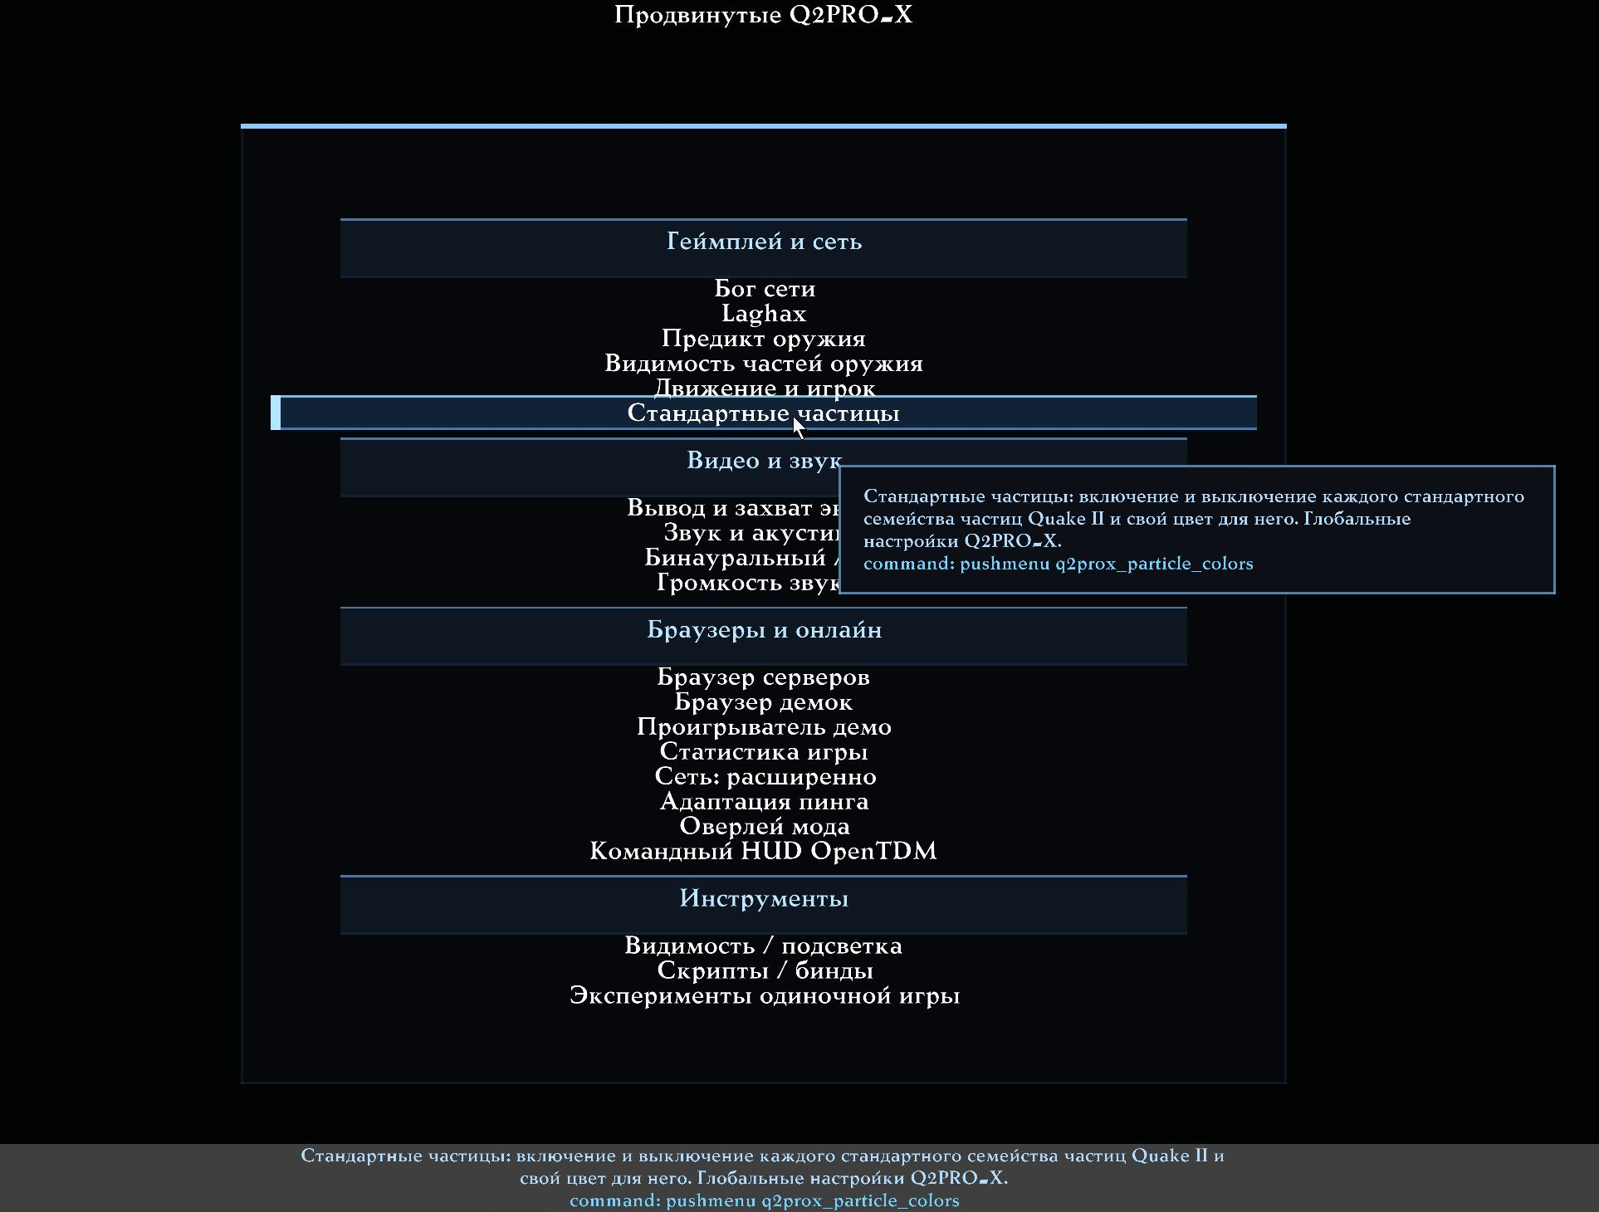
Пункт «Стандартные частицы» в меню «Продвинутые Q2PRO-X».

Как открыть глобальные Standard-настройки
Путь: Главное меню → Настройки → Продвинутые Q2PRO-X → Стандартные частицы.
В хабе находятся:
- главный переключатель Свои цвета;
- семь тематических страниц с 68 семействами;
- справочные пункты о глобальности, выключении и порядке переключателей;
- ссылки на общий экран частиц и на настройку следа Railgun;
- действие Сбросить все стандартные частицы.
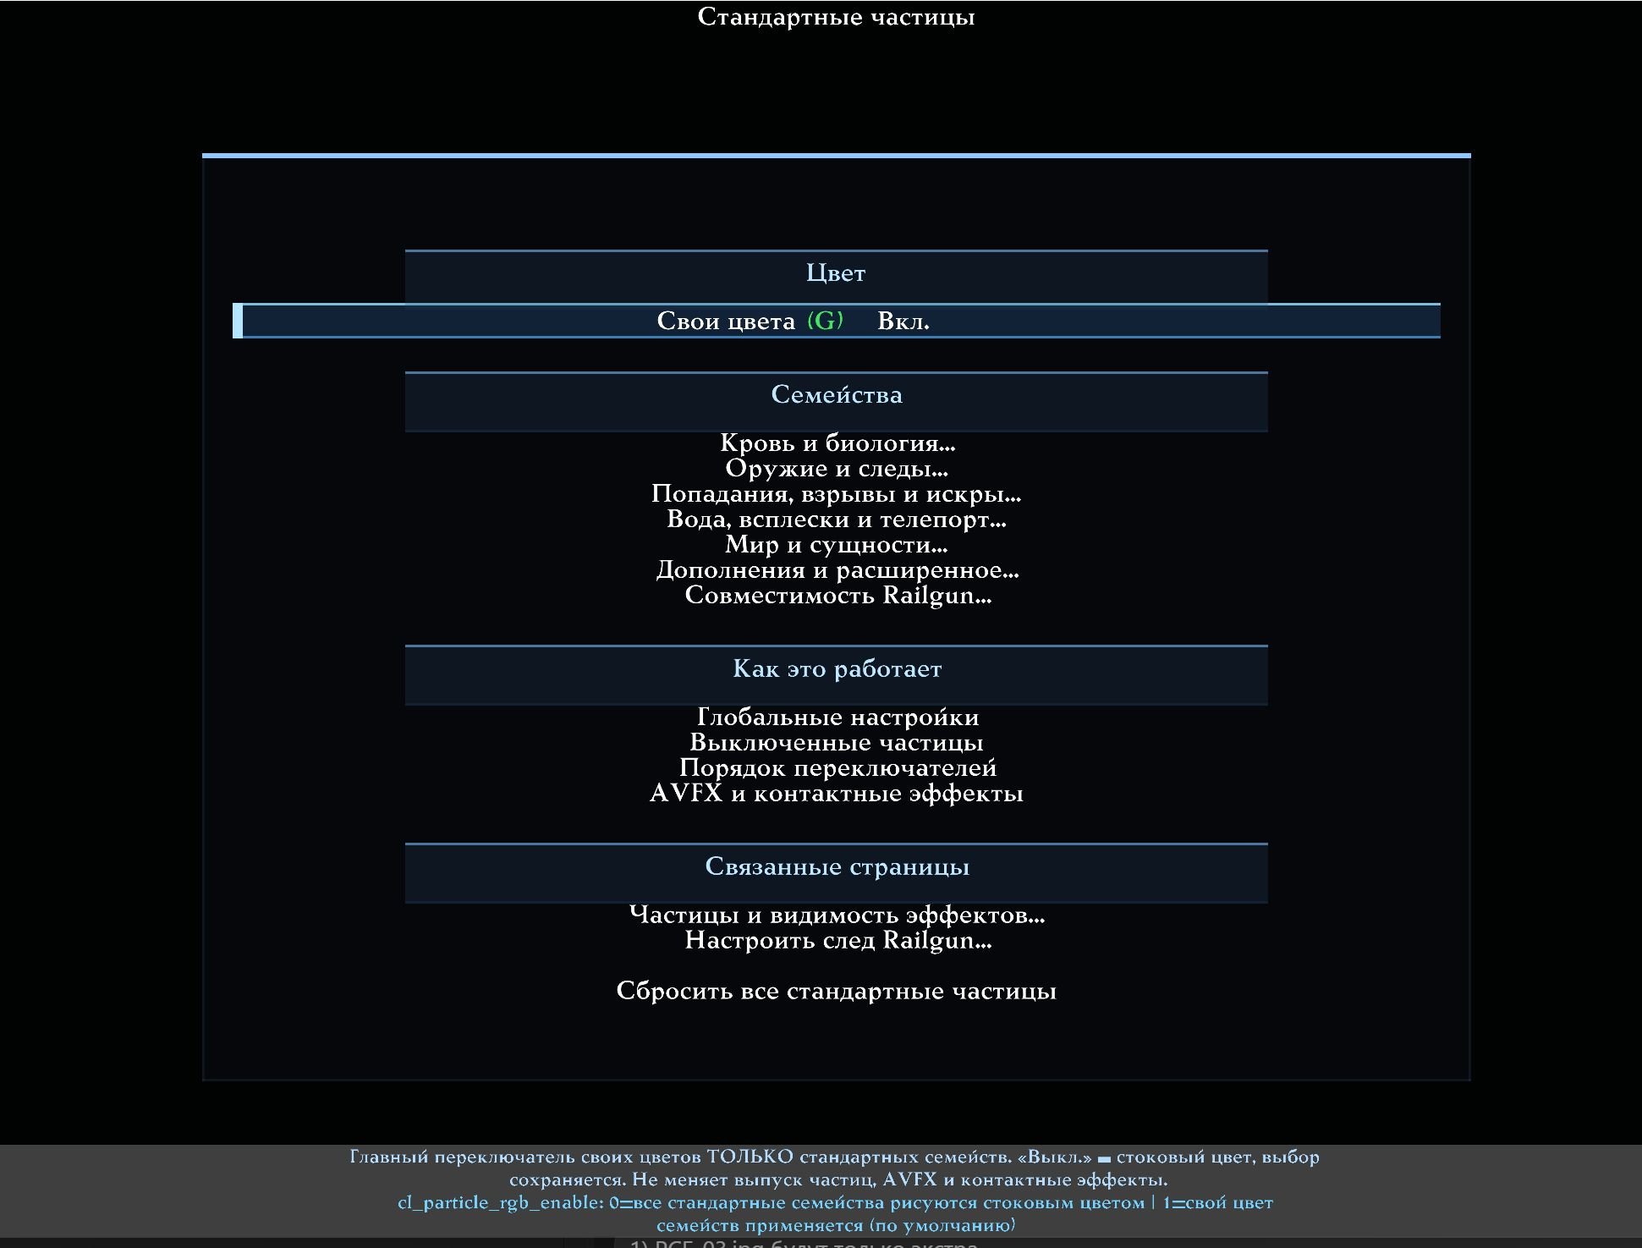
Хаб «Стандартные частицы»: мастер цвета, семь групп, справка и общий сброс.

Главный переключатель «Свои цвета»
cl_particle_rgb_enable включает пользовательские цвета только для Standard. Если он выключен, все Standard-семейства рисуются стоковыми цветами, но индивидуальный выбор каждого семейства сохраняется. Повторное включение мастера возвращает настроенные цвета без повторной настройки.
Мастер не включает и не выключает выпуск частиц, не управляет AVFX и не затрагивает Contact Effects.

Пункты страницы каждого Standard-семейства
Каждая из 68 страниц устроена одинаково.
1. Частицы — выпускать это семейство или нет. Выключение останавливает
только будущие частицы до их выделения и отправки рендереру. Уже летящие частицы штатно заканчивают жизнь.
2. Свой цвет — использовать RGB ниже вместо стокового оттенка семейства.
3. Красный — канал 0.00–1.00, шаг 0.02.
4. Зелёный — канал 0.00–1.00, шаг 0.02.
5. Синий — канал 0.00–1.00, шаг 0.02.
6. Сбросить цвет на стоковый — выключить «Свой цвет» и вернуть исходные
RGB; состояние переключателя «Частицы» сохраняется.
7. Сбросить это семейство — включить частицы, выключить свой цвет и вернуть
исходный RGB.
8. Назад в группу — вернуться к списку семейств текущей страницы.
Собственный RGB не превращает эффект в плоскую одноцветную точку. Q2PRO-X сохраняет стоковую кривую яркости семейства: тёмные и светлые части исходного градиента остаются различимыми, меняется их цветовой тон.
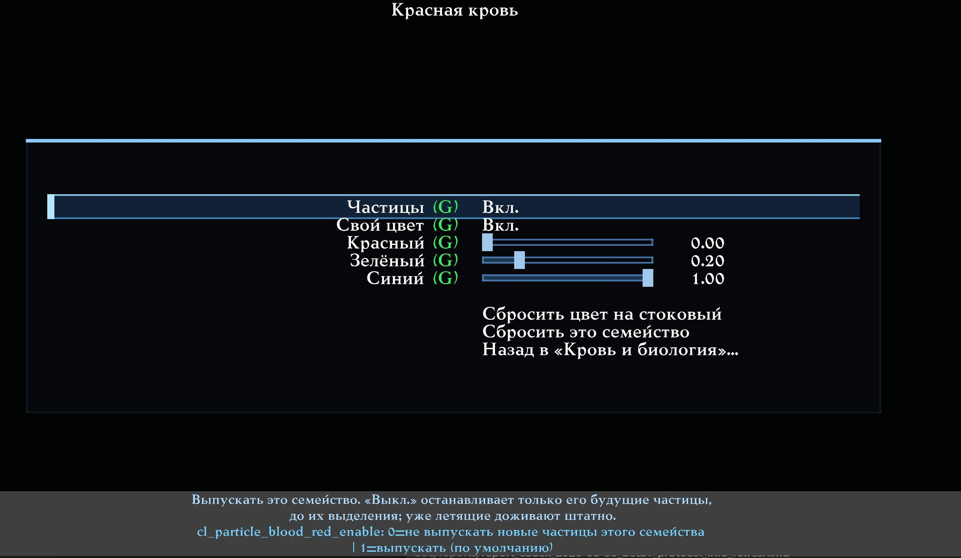
Страница одного Standard-семейства: «Частицы», «Свой цвет», RGB и два вида сброса.

Порядок выключателей
Сначала действуют общий выключатель частиц Quake II и старые переключатели крупных категорий эффектов. Если более общий уровень уже скрывает эффект, семейная настройка не может его вернуть. Переключатель конкретного семейства — самая тонкая ступень после них.
Выключение семейства не меняет количество, физику, время жизни, звук или игровое событие. Оно подавляет только создание будущей графики этого семейства. Поэтому настройка не влияет на сетевую игру, предикт, регистрацию попаданий и демо.

Семь страниц Standard-семейств
Каждая групповая страница содержит переходы к своим семействам, действие Сбросить эту страницу и возврат в общий хаб. Сброс страницы включает её семейства, выключает их пользовательские цвета и возвращает стоковый RGB, не трогая другие страницы, AVFX и Contact Effects.
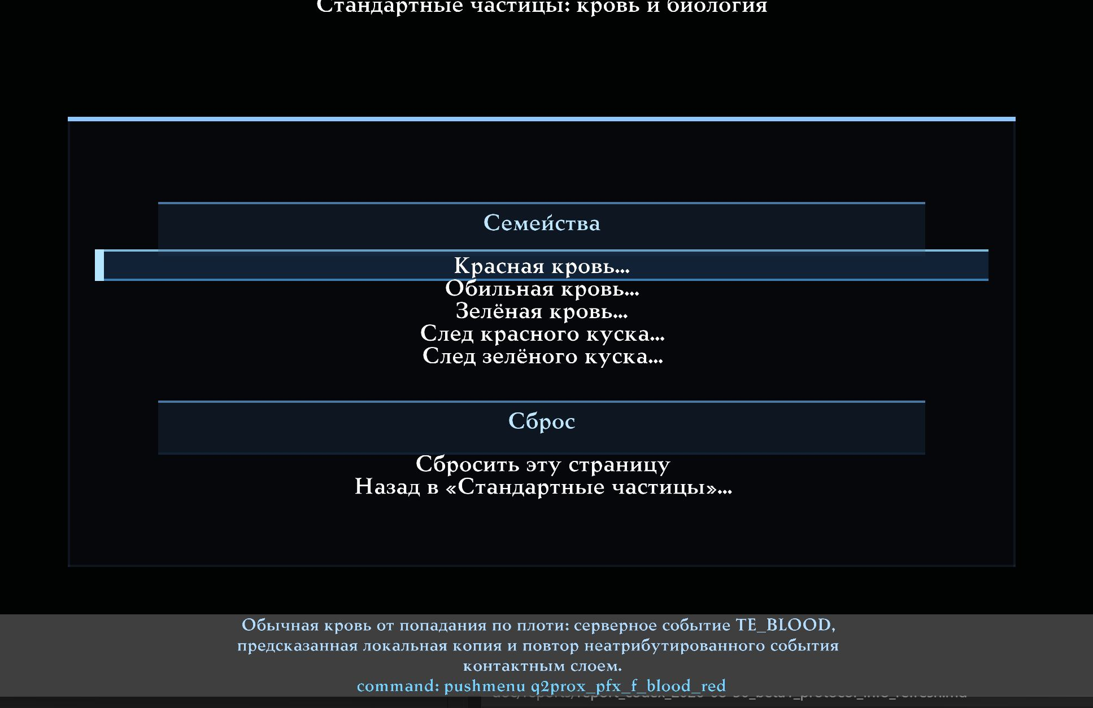
Группа «Кровь и биология» с пятью семействами и сбросом страницы.
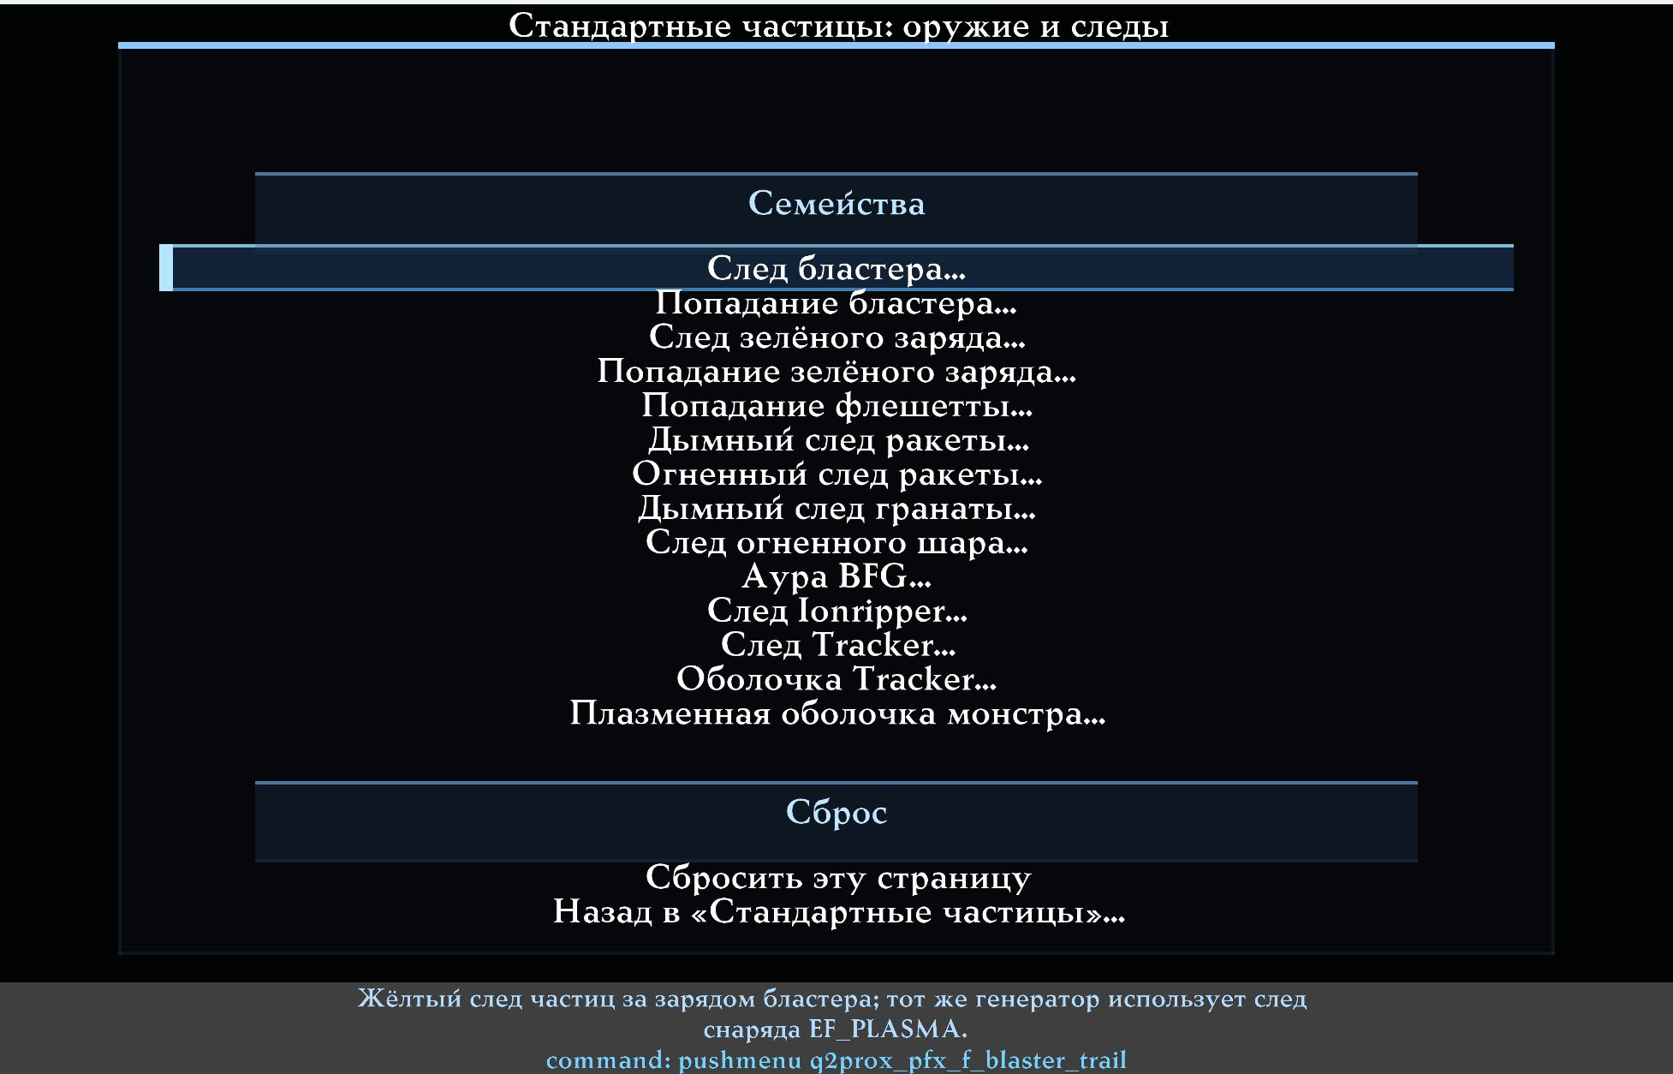
Группа «Оружие и следы» со стандартными следами снарядов и аурами.
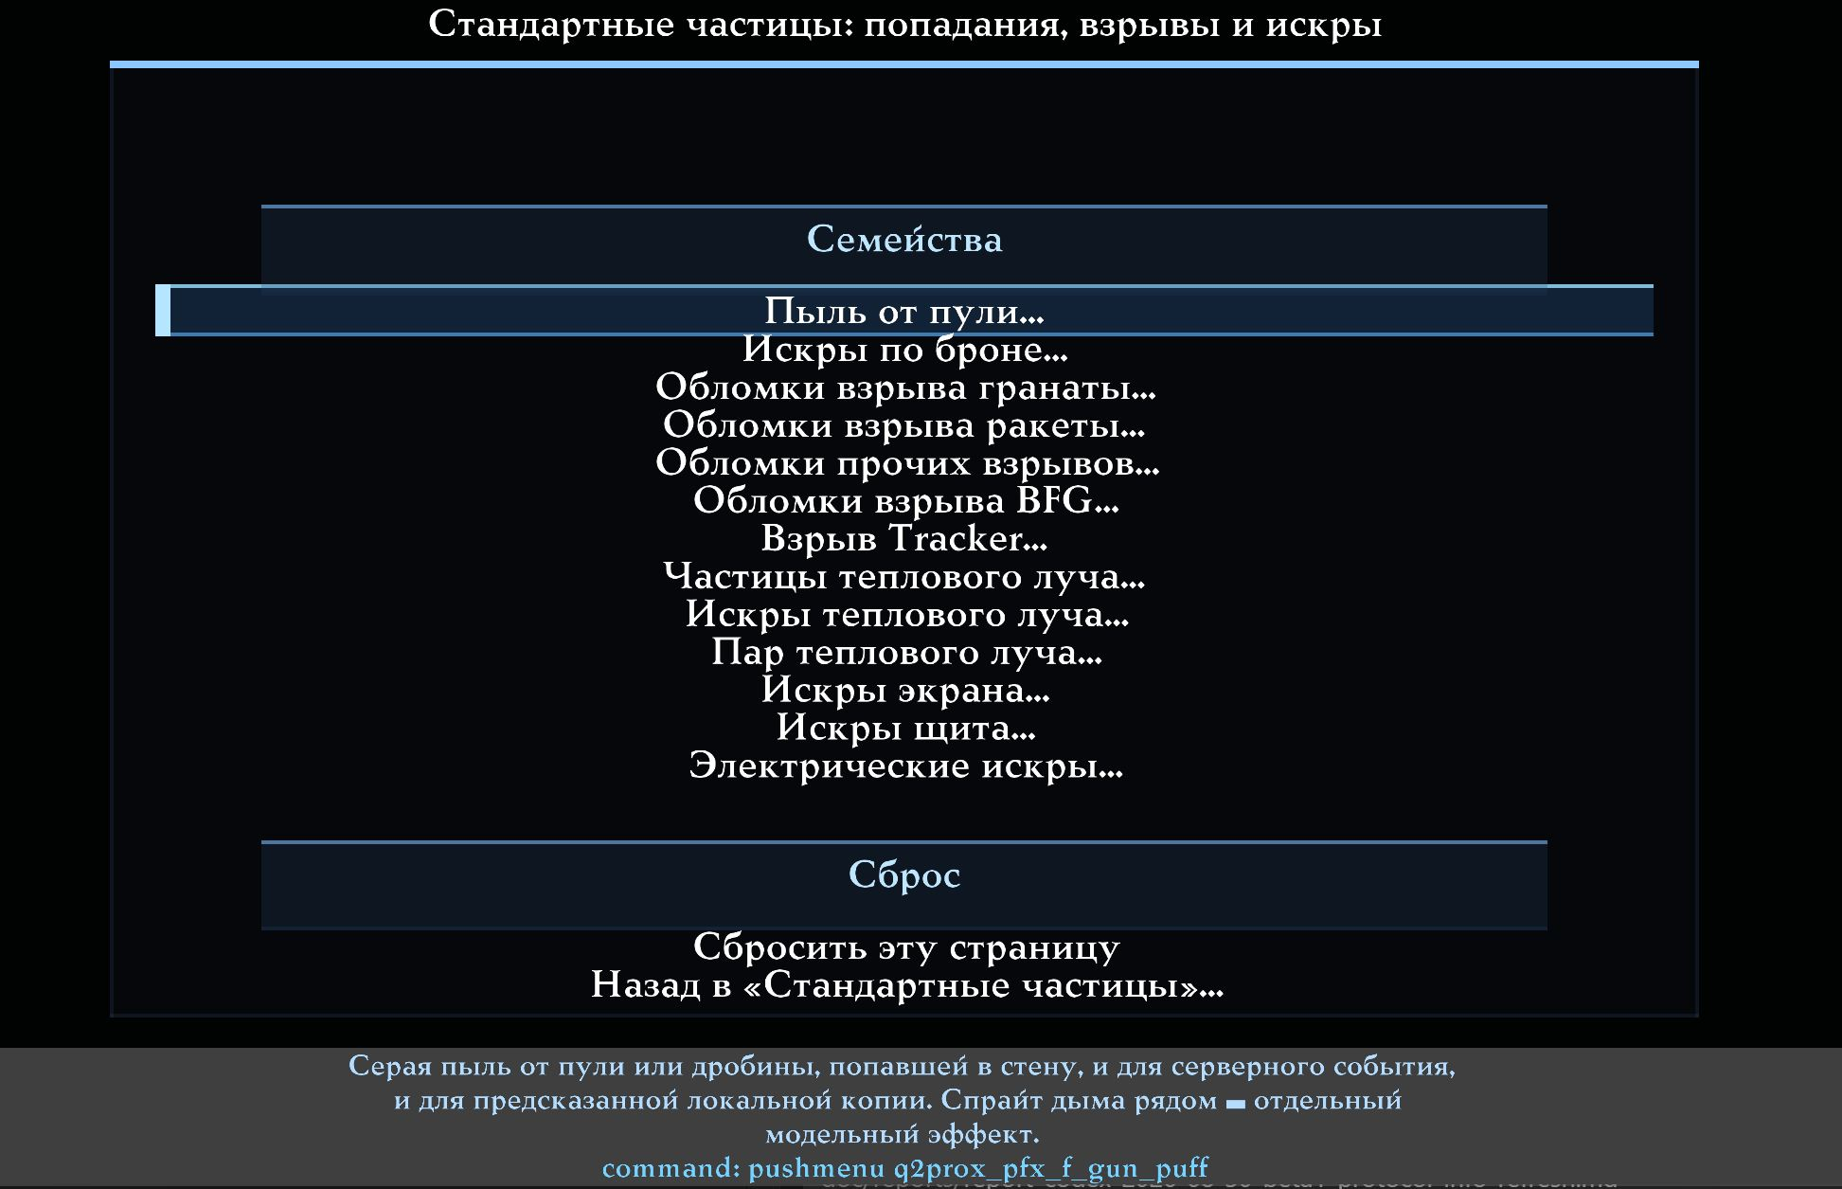
Группа «Попадания, взрывы и искры».
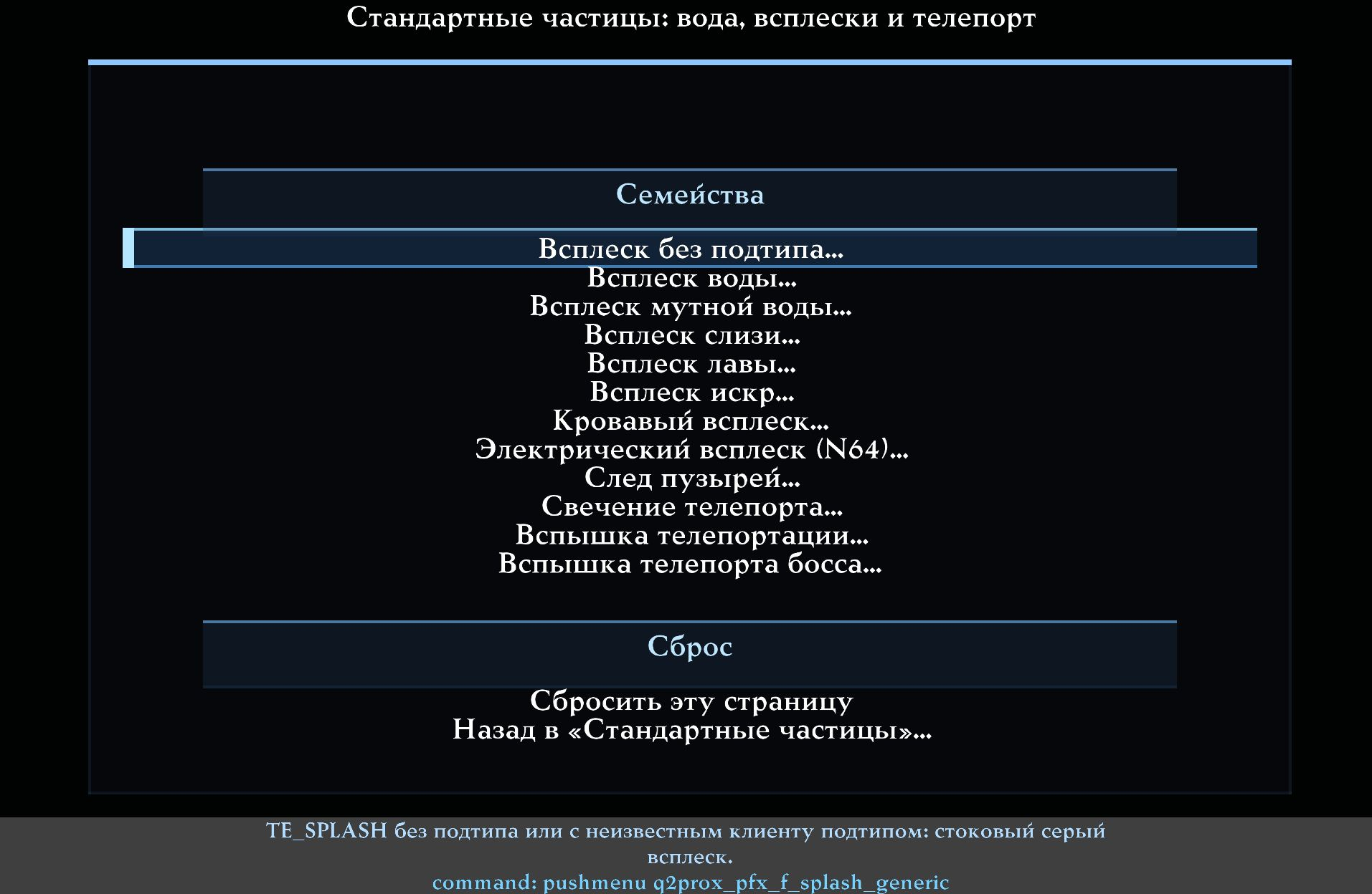
Группа «Вода, всплески и телепорт».
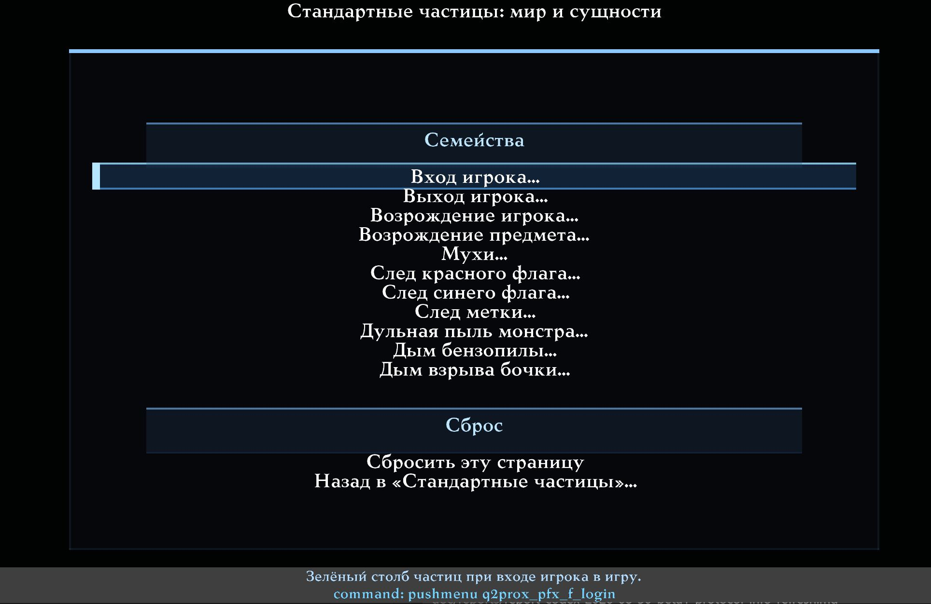
Группа «Мир и сущности».
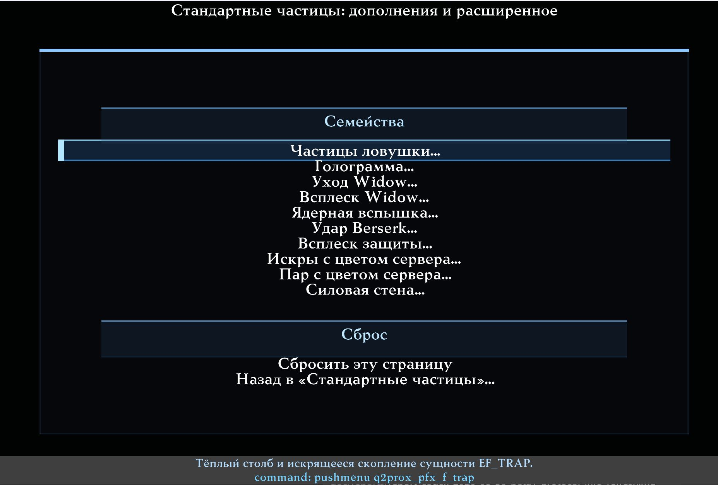
Группа «Дополнения и расширенное».
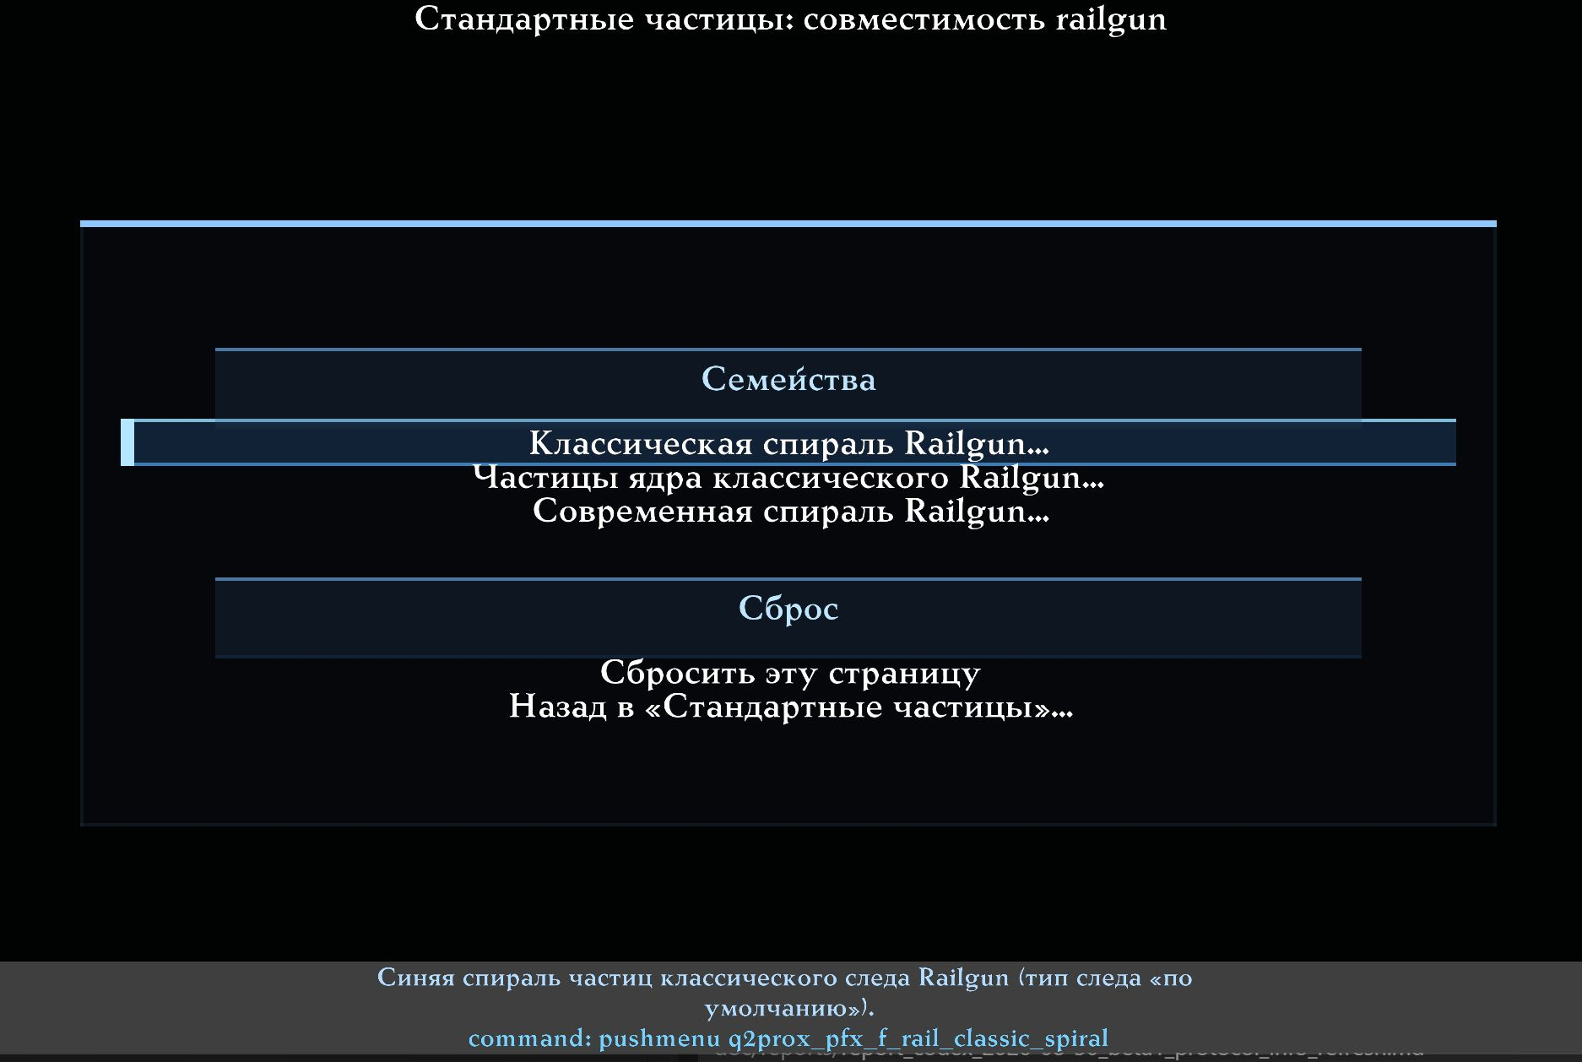
Группа «Совместимость Railgun».

Полный каталог 68 Standard-семейств
Перечень ниже порождён из того же каталога, из которого собраны меню и Cvar Browser принятого клиента.
Семейство | Описание | Переменные
Красная кровь | Обычная кровь от попадания по плоти: серверное событие TE_BLOOD, предсказанная локальная копия и повтор неатрибутированного события контактным слоем. | cl_particle_blood_red_enable; cl_particle_rgb_blood_red_custom; cl_particle_rgb_blood_red_r/g/b
Обильная кровь | Мощный выброс крови масштаба гибов: TE_MOREBLOOD и его повтор контактным слоем. | cl_particle_blood_heavy_enable; cl_particle_rgb_blood_heavy_custom; cl_particle_rgb_blood_heavy_r/g/b
Зелёная кровь | Событие TE_GREENBLOOD для нечеловеческих целей (точный элемент палитры, без градиента). | cl_particle_blood_green_enable; cl_particle_rgb_blood_green_custom; cl_particle_rgb_blood_green_r/g/b
След красного куска | Кровавый след, тянущийся за летящими кусками (EF_GIB). | cl_particle_gib_trail_red_enable; cl_particle_rgb_gib_trail_red_custom; cl_particle_rgb_gib_trail_red_r/g/b
След зелёного куска | След, тянущийся за обломками EF_GREENGIB. | cl_particle_gib_trail_green_enable; cl_particle_rgb_gib_trail_green_custom; cl_particle_rgb_gib_trail_green_r/g/b
След бластера | Жёлтый след частиц за зарядом бластера; тот же генератор использует след снаряда EF_PLASMA. | cl_particle_blaster_trail_enable; cl_particle_rgb_blaster_trail_custom; cl_particle_rgb_blaster_trail_r/g/b
Попадание бластера | Жёлтый выброс частиц при попадании заряда бластера: TE_BLASTER, оба временных объекта синего гипербластера и предсказанное локальное попадание. | cl_particle_blaster_impact_enable; cl_particle_rgb_blaster_impact_custom; cl_particle_rgb_blaster_impact_r/g/b
След зелёного заряда | Зелёный след частиц за зарядом бластера с флагом tracker. | cl_particle_hyperblaster_trail_enable; cl_particle_rgb_hyperblaster_trail_custom; cl_particle_rgb_hyperblaster_trail_r/g/b
Попадание зелёного заряда | Зелёный выброс частиц при попадании TE_BLASTER2. | cl_particle_hyperblaster_impact_enable; cl_particle_rgb_hyperblaster_impact_custom; cl_particle_rgb_hyperblaster_impact_r/g/b
Попадание флешетты | Холодный синий выброс частиц при попадании TE_FLECHETTE. | cl_particle_flechette_impact_enable; cl_particle_rgb_flechette_impact_custom; cl_particle_rgb_flechette_impact_r/g/b
Дымный след ракеты | Серый затухающий дымный поток за ракетой. Не зависит от огненного подпотока ракеты. | cl_particle_rocket_smoke_enable; cl_particle_rgb_rocket_smoke_custom; cl_particle_rgb_rocket_smoke_r/g/b
Огненный след ракеты | Яркие незатухающие огненные искры внутри следа ракеты. Не зависят от дымного потока ракеты. | cl_particle_rocket_fire_enable; cl_particle_rgb_rocket_fire_custom; cl_particle_rgb_rocket_fire_r/g/b
Дымный след гранаты | Серый затухающий дымный поток за гранатой. | cl_particle_grenade_smoke_enable; cl_particle_rgb_grenade_smoke_custom; cl_particle_rgb_grenade_smoke_r/g/b
След огненного шара | След огненного шара EF_ROCKET/EF_GIB; оттенок следует счётчику следа самого снаряда, а не случайной величине. | cl_particle_fireball_trail_enable; cl_particle_rgb_fireball_trail_custom; cl_particle_rgb_fireball_trail_r/g/b
Аура BFG | Зелёная сфера частиц вокруг летящего шара BFG; оттенок зависит от расстояния до центра шара. | cl_particle_bfg_aura_enable; cl_particle_rgb_bfg_aura_custom; cl_particle_rgb_bfg_aura_r/g/b
След Ionripper | Чередующийся тёплый след за снарядом EF_IONRIPPER. | cl_particle_ionripper_trail_enable; cl_particle_rgb_ionripper_trail_custom; cl_particle_rgb_ionripper_trail_r/g/b
След Tracker | Тёмный вьющийся след за снарядом EF_TRACKER. | cl_particle_tracker_trail_enable; cl_particle_rgb_tracker_trail_custom; cl_particle_rgb_tracker_trail_r/g/b
Оболочка Tracker | Тёмная оболочка из частиц вокруг сущности с EF_TRACKERTRAIL. | cl_particle_tracker_shell_enable; cl_particle_rgb_tracker_shell_custom; cl_particle_rgb_tracker_shell_r/g/b
Плазменная оболочка монстра | Тёплая оболочка из частиц в начале плазменного луча монстра. | cl_particle_monster_plasma_shell_enable; cl_particle_rgb_monster_plasma_shell_custom; cl_particle_rgb_monster_plasma_shell_r/g/b
Пыль от пули | Серая пыль от пули или дробины, попавшей в стену, и для серверного события, и для предсказанной локальной копии. Спрайт дыма рядом — отдельный модельный эффект. | cl_particle_gun_puff_enable; cl_particle_rgb_gun_puff_custom; cl_particle_rgb_gun_puff_r/g/b
Искры по броне | Небольшой тёплый выброс искр TE_SPARKS / TE_BULLET_SPARKS по броне. | cl_particle_armor_sparks_enable; cl_particle_rgb_armor_sparks_custom; cl_particle_rgb_armor_sparks_r/g/b
Обломки взрыва гранаты | Тёплое облако обломков от взрыва гранаты. Старый бит гранаты в cl_disable_particles продолжает действовать дополнительно. | cl_particle_explosion_grenade_enable; cl_particle_rgb_explosion_grenade_custom; cl_particle_rgb_explosion_grenade_r/g/b
Обломки взрыва ракеты | Тёплое облако обломков от взрыва ракеты, серверного и предсказанного. Старый бит ракеты в cl_disable_particles продолжает действовать дополнительно. | cl_particle_explosion_rocket_enable; cl_particle_rgb_explosion_rocket_custom; cl_particle_rgb_explosion_rocket_r/g/b
Обломки прочих взрывов | Тёплое облако обломков всех прочих взрывов: TE_EXPLOSION1, TE_EXPLOSION2, их варианты без света и TE_PLASMA_EXPLOSION. | cl_particle_explosion_generic_enable; cl_particle_rgb_explosion_generic_custom; cl_particle_rgb_explosion_generic_r/g/b
Обломки взрыва BFG | Зелёное облако обломков TE_BFG_BIGEXPLOSION. | cl_particle_bfg_explosion_enable; cl_particle_rgb_bfg_explosion_custom; cl_particle_rgb_bfg_explosion_r/g/b
Взрыв Tracker | Тёмный выброс частиц TE_TRACKER_EXPLOSION. | cl_particle_tracker_explosion_enable; cl_particle_rgb_tracker_explosion_custom; cl_particle_rgb_tracker_explosion_r/g/b
Частицы теплового луча | Вращающийся рукав из частиц, образующий сам тепловой луч. | cl_particle_heatbeam_particles_enable; cl_particle_rgb_heatbeam_particles_custom; cl_particle_rgb_heatbeam_particles_r/g/b
Искры теплового луча | Серая вспышка искр TE_HEATBEAM_SPARKS в точке попадания луча. | cl_particle_heatbeam_sparks_enable; cl_particle_rgb_heatbeam_sparks_custom; cl_particle_rgb_heatbeam_sparks_r/g/b
Пар теплового луча | Тёплая струя пара TE_HEATBEAM_STEAM. | cl_particle_heatbeam_steam_enable; cl_particle_rgb_heatbeam_steam_custom; cl_particle_rgb_heatbeam_steam_r/g/b
Искры экрана | Зелёный выброс искр TE_SCREEN_SPARKS. | cl_particle_screen_sparks_enable; cl_particle_rgb_screen_sparks_custom; cl_particle_rgb_screen_sparks_r/g/b
Искры щита | Синий выброс искр TE_SHIELD_SPARKS. | cl_particle_shield_sparks_enable; cl_particle_rgb_shield_sparks_custom; cl_particle_rgb_shield_sparks_r/g/b
Электрические искры | Холодный выброс искр TE_ELECTRIC_SPARKS. | cl_particle_electric_sparks_enable; cl_particle_rgb_electric_sparks_custom; cl_particle_rgb_electric_sparks_r/g/b
Всплеск без подтипа | TE_SPLASH без подтипа или с неизвестным клиенту подтипом: стоковый серый всплеск. | cl_particle_splash_generic_enable; cl_particle_rgb_splash_generic_custom; cl_particle_rgb_splash_generic_r/g/b
Всплеск воды | Подтип синей воды TE_SPLASH и предсказанный локальный всплеск, когда дробина попадает в жидкость. | cl_particle_splash_water_enable; cl_particle_rgb_splash_water_custom; cl_particle_rgb_splash_water_r/g/b
Всплеск мутной воды | Подтип мутной воды TE_SPLASH. | cl_particle_splash_brown_water_enable; cl_particle_rgb_splash_brown_water_custom; cl_particle_rgb_splash_brown_water_r/g/b
Всплеск слизи | Подтип слизи TE_SPLASH. | cl_particle_splash_slime_enable; cl_particle_rgb_splash_slime_custom; cl_particle_rgb_splash_slime_r/g/b
Всплеск лавы | Подтип лавы TE_SPLASH. | cl_particle_splash_lava_enable; cl_particle_rgb_splash_lava_custom; cl_particle_rgb_splash_lava_r/g/b
Всплеск искр | Искровой подтип TE_SPLASH. Звук рикошета от этого семейства не зависит. | cl_particle_splash_sparks_enable; cl_particle_rgb_splash_sparks_custom; cl_particle_rgb_splash_sparks_r/g/b
Кровавый всплеск | Кровавый подтип TE_SPLASH. Отличается от семейства крови при попадании по плоти. | cl_particle_splash_blood_enable; cl_particle_rgb_splash_blood_custom; cl_particle_rgb_splash_blood_r/g/b
Электрический всплеск (N64) | Смешанный электрический всплеск расширенного варианта TE_SPLASH: обе его цветовые полосы сохраняют стоковую кривую яркости. | cl_particle_splash_electric_n64_enable; cl_particle_rgb_splash_electric_n64_custom; cl_particle_rgb_splash_electric_n64_r/g/b
След пузырей | Подводные пузыри: обе реализации, TE_BUBBLETRAIL и TE_BUBBLETRAIL2. | cl_particle_bubble_trail_enable; cl_particle_rgb_bubble_trail_custom; cl_particle_rgb_bubble_trail_r/g/b
Свечение телепорта | Постоянные жёлтые частицы, поднимающиеся с площадки телепорта: обе реализации. | cl_particle_teleporter_idle_enable; cl_particle_rgb_teleporter_idle_custom; cl_particle_rgb_teleporter_idle_r/g/b
Вспышка телепортации | Серый куб частиц при телепортации игрока. | cl_particle_teleport_burst_enable; cl_particle_rgb_teleport_burst_custom; cl_particle_rgb_teleport_burst_r/g/b
Вспышка телепорта босса | Крупный четырёхполосный вихрь TE_BOSSTPORT. | cl_particle_big_teleport_enable; cl_particle_rgb_big_teleport_custom; cl_particle_rgb_big_teleport_r/g/b
Вход игрока | Зелёный столб частиц при входе игрока в игру. | cl_particle_login_enable; cl_particle_rgb_login_custom; cl_particle_rgb_login_r/g/b
Выход игрока | Красный столб частиц при выходе игрока из игры. | cl_particle_logout_enable; cl_particle_rgb_logout_custom; cl_particle_rgb_logout_r/g/b
Возрождение игрока | Жёлтый столб частиц при возрождении игрока. | cl_particle_respawn_enable; cl_particle_rgb_respawn_custom; cl_particle_rgb_respawn_r/g/b
Возрождение предмета | Зелёные искры при появлении предмета на его площадке. | cl_particle_item_respawn_enable; cl_particle_rgb_item_respawn_custom; cl_particle_rgb_item_respawn_r/g/b
Мухи | Тёмный рой вокруг трупа (EF_FLIES). | cl_particle_flies_enable; cl_particle_rgb_flies_custom; cl_particle_rgb_flies_r/g/b
След красного флага | Красный след за переносимым флагом EF_FLAG1. | cl_particle_flag_trail_red_enable; cl_particle_rgb_flag_trail_red_custom; cl_particle_rgb_flag_trail_red_r/g/b
След синего флага | Синий след за переносимым флагом EF_FLAG2. | cl_particle_flag_trail_blue_enable; cl_particle_rgb_flag_trail_blue_custom; cl_particle_rgb_flag_trail_blue_r/g/b
След метки | Жёлтый след за сущностью EF_TAGTRAIL. | cl_particle_tag_trail_enable; cl_particle_rgb_tag_trail_custom; cl_particle_rgb_tag_trail_r/g/b
Дульная пыль монстра | Серая пыль у дульной вспышки монстра. Модель вспышки и её динамический свет — отдельные эффекты. | cl_particle_monster_muzzle_puff_enable; cl_particle_rgb_monster_muzzle_puff_custom; cl_particle_rgb_monster_muzzle_puff_r/g/b
Дым бензопилы | Серый дым частиц TE_CHAINFIST_SMOKE. | cl_particle_chainfist_smoke_enable; cl_particle_rgb_chainfist_smoke_custom; cl_particle_rgb_chainfist_smoke_r/g/b
Дым взрыва бочки | Четырёхполосный дым взрывающейся бочки из шести точек вокруг неё; все четыре полосы сохраняют стоковую кривую яркости. | cl_particle_barrel_smoke_enable; cl_particle_rgb_barrel_smoke_custom; cl_particle_rgb_barrel_smoke_r/g/b
Частицы ловушки | Тёплый столб и искрящееся скопление сущности EF_TRAP. | cl_particle_trap_enable; cl_particle_rgb_trap_custom; cl_particle_rgb_trap_r/g/b
Голограмма | Вращающаяся зелёная сфера частиц эффекта EFX_HOLOGRAM. | cl_particle_hologram_enable; cl_particle_rgb_hologram_custom; cl_particle_rgb_hologram_r/g/b
Уход Widow | Четырёхполосная сфера частиц эффекта ухода Widow. | cl_particle_widow_beamout_enable; cl_particle_rgb_widow_beamout_custom; cl_particle_rgb_widow_beamout_r/g/b
Всплеск Widow | Четырёхполосный выброс частиц TE_WIDOWSPLASH. | cl_particle_widow_splash_enable; cl_particle_rgb_widow_splash_custom; cl_particle_rgb_widow_splash_r/g/b
Ядерная вспышка | Расширяющаяся четырёхполосная сфера эффекта ядерного взрыва. | cl_particle_nuke_blast_enable; cl_particle_rgb_nuke_blast_custom; cl_particle_rgb_nuke_blast_r/g/b
Удар Berserk | Четырёхполосный наземный выброс TE_BERSERK_SLAM. | cl_particle_berserk_slam_enable; cl_particle_rgb_berserk_slam_custom; cl_particle_rgb_berserk_slam_r/g/b
Всплеск защиты | Зелёный выброс оболочки TE_POWER_SPLASH вокруг защищённой сущности. | cl_particle_power_splash_enable; cl_particle_rgb_power_splash_custom; cl_particle_rgb_power_splash_r/g/b
Искры с цветом сервера | Лазерные, сварочные и тоннельные искры, цвет которых задаёт сервер или мод. В стоковом режиме приходящий цвет сохраняется, в своём — заменяется. | cl_particle_server_sparks_enable; cl_particle_rgb_server_sparks_custom; cl_particle_rgb_server_sparks_r/g/b
Пар с цветом сервера | TE_STEAM и его длящийся вариант: цвет, количество и сила приходят из серверного сообщения. В стоковом режиме приходящий цвет сохраняется. | cl_particle_server_steam_enable; cl_particle_rgb_server_steam_custom; cl_particle_rgb_server_steam_r/g/b
Силовая стена | Падающая завеса TE_FORCEWALL, цвет которой приходит из серверного сообщения. В стоковом режиме приходящий цвет сохраняется. | cl_particle_force_wall_enable; cl_particle_rgb_force_wall_custom; cl_particle_rgb_force_wall_r/g/b
Классическая спираль Railgun | Синяя спираль частиц классического следа Railgun (тип следа «по умолчанию»). | cl_particle_rail_classic_spiral_enable; cl_particle_rgb_rail_classic_spiral_custom; cl_particle_rgb_rail_classic_spiral_r/g/b
Частицы ядра классического Railgun | Серое ядро из частиц классического следа Railgun. Это именно частицы ядра, а не современный лазерный луч. | cl_particle_rail_classic_core_enable; cl_particle_rgb_rail_classic_core_custom; cl_particle_rgb_rail_classic_core_r/g/b
Современная спираль Railgun | Современная спираль Railgun. Её цвет общий со списком «Цвет спирали» на странице следа Railgun: ползунки и этот список — два вида одной настройки. | cl_particle_rail_modern_spiral_enable; cl_particle_rgb_rail_modern_spiral_custom; cl_particle_rgb_rail_modern_spiral_r/g/b

Десять независимых AVFX-семейств
AVFX-семейства находятся не в глобальном хабе Standard, а рядом с эффектом, которому принадлежат. Их страницы используют тот же понятный набор:
- Частицы — локальный Enable этого AVFX-семейства;
- Свой цвет — локальный переключатель RGB;
- Красный / Зелёный / Синий — каналы 0.00–1.00, шаг 0.02;
- Сбросить цвет на стоковый — сохранить Enable, вернуть исходный цвет;
- Сбросить это семейство — включить семейство и вернуть стоковый цвет.
У AVFX нет зависимости от cl_particle_rgb_enable: локальный «Свой цвет» работает сам по себе. Отключение глобальных Standard-цветов поэтому не меняет метеоры, молнии, оружейные водные/снежные попадания или кровь живности AVFX.
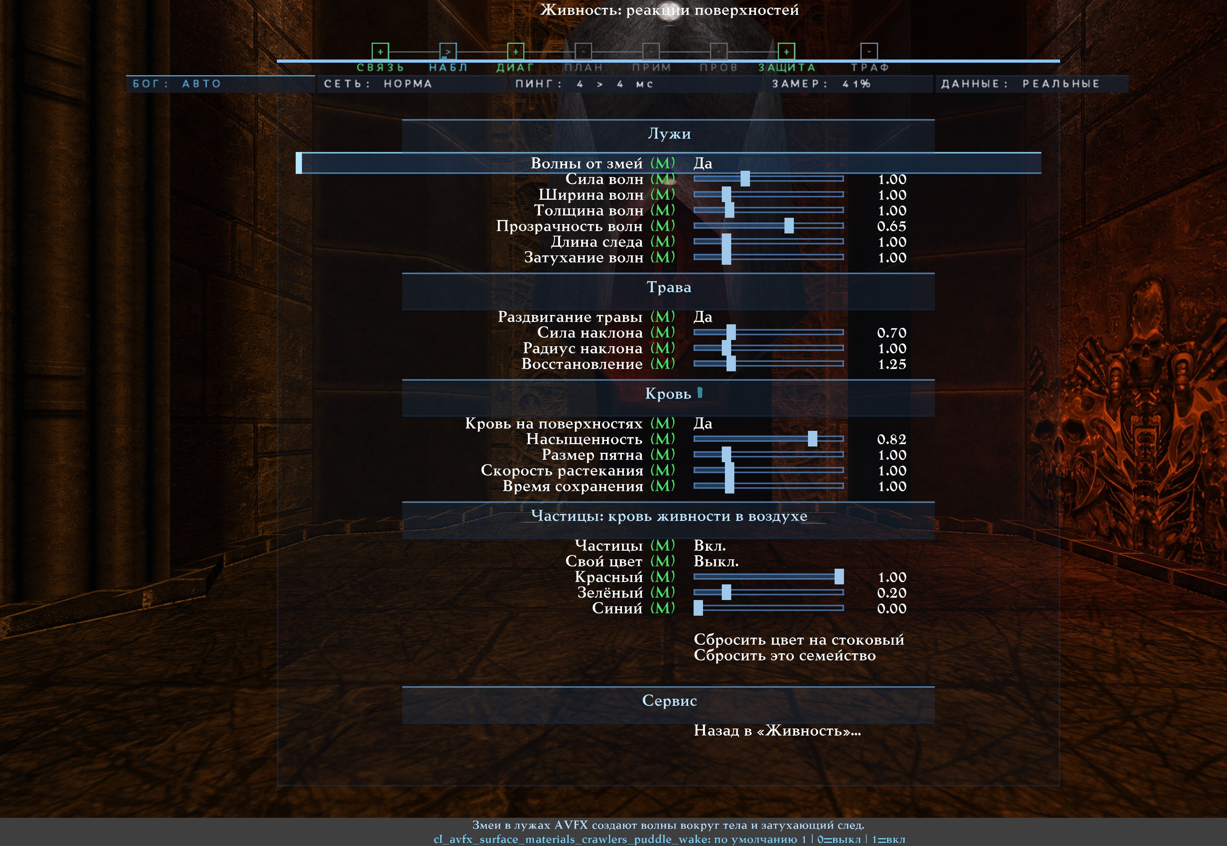
Enable/RGB семейства «Частицы крови живности» на странице AVFX.
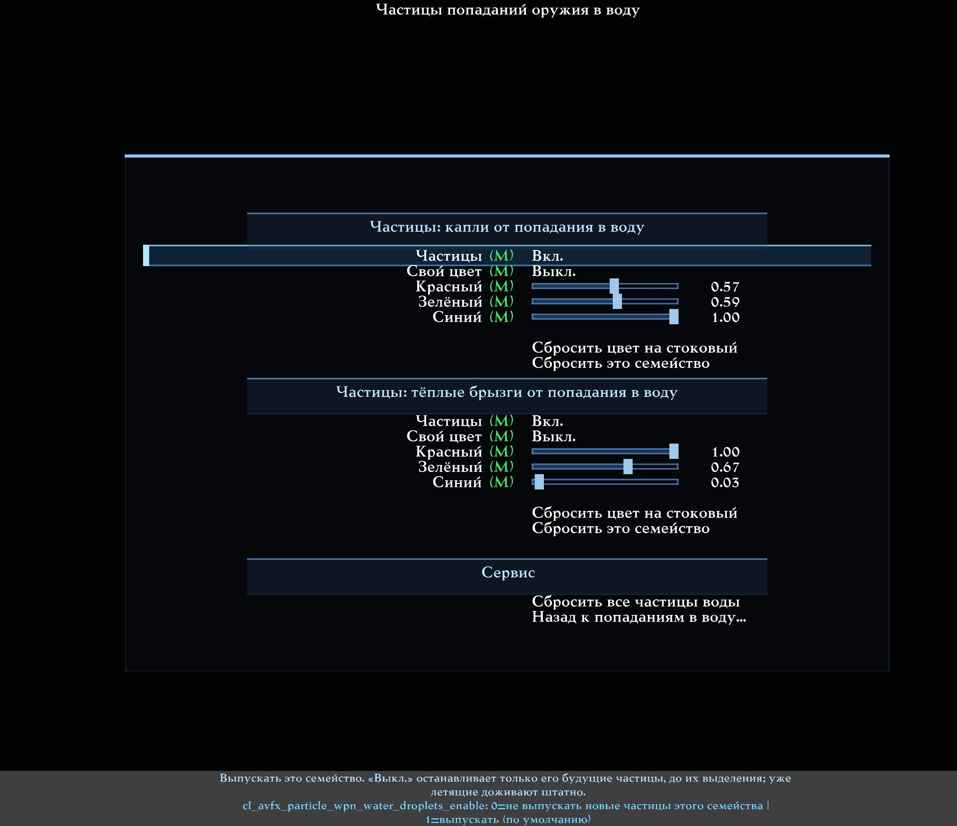
Два независимых Enable/RGB семейства попаданий оружия в воду.
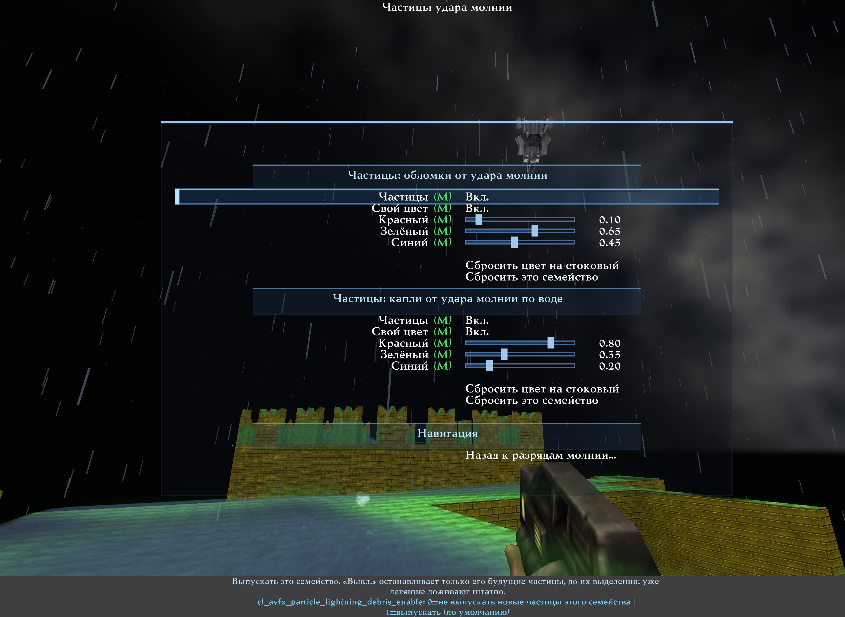
Независимые Enable/RGB обломков удара молнии и капель от молнии по воде.
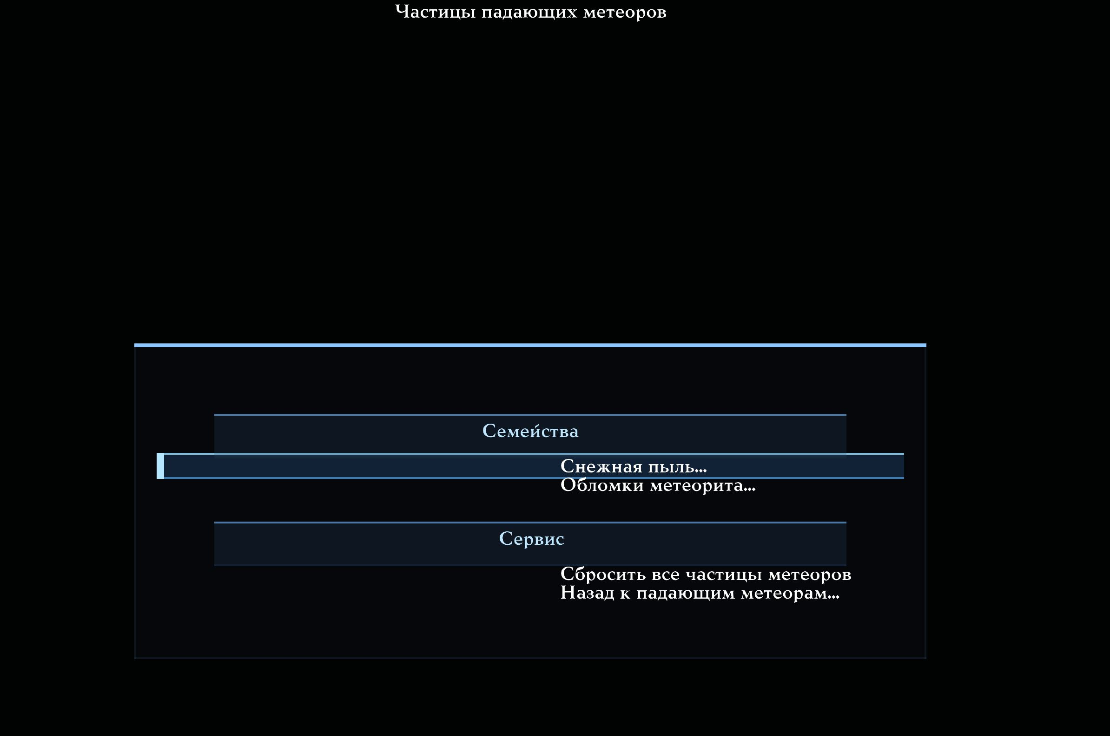
Две ветки страницы удара метеоров, охватывающие четыре Enable/RGB-семейства наземной пыли и обломков.

Полный каталог 10 AVFX-семейств и пути меню
Семейство | Описание | Переменные
Кровь живности в воздухе | Выброс крови при ранении, гибели или укусе змеи. Пятна и звуки настраиваются отдельно. | cl_avfx_particle_wildlife_blood_enable; cl_avfx_particle_rgb_wildlife_blood_custom; cl_avfx_particle_rgb_wildlife_blood_r/g/b
Капли от попадания в воду | Синий фонтан капель при попадании оружия в воду. Круги, пар, пятна и звуки настраиваются отдельно. | cl_avfx_particle_wpn_water_droplets_enable; cl_avfx_particle_rgb_wpn_water_droplets_custom; cl_avfx_particle_rgb_wpn_water_droplets_r/g/b
Тёплые брызги от попадания в воду | Тёплые брызги, подмешанные к попаданию оружия в воду; визуально отличаются от синих капель. | cl_avfx_particle_wpn_water_warm_enable; cl_avfx_particle_rgb_wpn_water_warm_custom; cl_avfx_particle_rgb_wpn_water_warm_r/g/b
Снежная пыль от попадания | Светлая снежная пыль при попадании оружия в снег, включая радиальные выбросы ракеты. | cl_avfx_particle_wpn_snow_dust_enable; cl_avfx_particle_rgb_wpn_snow_dust_custom; cl_avfx_particle_rgb_wpn_snow_dust_r/g/b
Обломки от удара молнии | Тёплые выбросы обломков в точке удара молнии. Вспышка дыма, разряды по поверхности и реакция воды настраиваются отдельно. | cl_avfx_particle_lightning_debris_enable; cl_avfx_particle_rgb_lightning_debris_custom; cl_avfx_particle_rgb_lightning_debris_r/g/b
Капли от удара молнии по воде | Синие капли в местах удара молнии или ползания разрядов по реальной BSP-воде и видимым AVFX-лужам. Капли от оружия — отдельное семейство и никогда не меняются этой настройкой. | cl_avfx_particle_lightning_water_droplets_enable; cl_avfx_particle_rgb_lightning_water_droplets_custom; cl_avfx_particle_rgb_lightning_water_droplets_r/g/b
Снежная пыль метеорита | Снежная пыль, поднятая падением метеорита в снег, включая радиальные выбросы. | cl_avfx_particle_meteor_snow_dust_enable; cl_avfx_particle_rgb_meteor_snow_dust_custom; cl_avfx_particle_rgb_meteor_snow_dust_r/g/b
Обломки метеорита (тёплые) | Основной тёплый выброс обломков в точке падения метеорита. | cl_avfx_particle_meteor_debris_warm_enable; cl_avfx_particle_rgb_meteor_debris_warm_custom; cl_avfx_particle_rgb_meteor_debris_warm_r/g/b
Обломки метеорита (красные) | Красная половина радиального кольца обломков метеорита. | cl_avfx_particle_meteor_debris_red_enable; cl_avfx_particle_rgb_meteor_debris_red_custom; cl_avfx_particle_rgb_meteor_debris_red_r/g/b
Обломки метеорита (энергия) | Зелёная половина радиального кольца обломков метеорита. | cl_avfx_particle_meteor_debris_energy_enable; cl_avfx_particle_rgb_meteor_debris_energy_custom; cl_avfx_particle_rgb_meteor_debris_energy_r/g/b

Пресеты AVFX и генератор
Все Factory/reset и пользовательские обычные AVFX-пресеты используют полную актуальную схему и сохраняют значения десяти локальных AVFX-семейств, а также 15 настроек цвета трёх отдельных GPU-эффектов: метеоров в небе, падающих метеоров с ударом и комет. Они не сохраняют глобальные cl_particle_* и не захватывают Contact Effects.
Для добавленных в этой доработке параметров во все существующие пресеты записаны безопасные заводские значения:
- капли от молнии по воде: Частицы = Вкл., Свой цвет = Выкл.,
RGB 0.57 / 0.59 / 1.00;
- сам падающий метеор: Свой цвет = Выкл., RGB
1.00 / 0.65 / 0.30, Разброс цвета = 0;
- метеоры в небе: Свой цвет = Выкл., RGB
1.00 / 0.82 / 0.45, Разброс цвета = 0;
- кометы: Свой цвет = Выкл., RGB
0.45 / 0.85 / 1.00, Разброс цвета = 0.
В генераторе обычных AVFX-пресетов действуют следующие правила:
- Разумный режим оставляет новые RGB-семейства без генерации и сохраняет
прежнее поведение;
- Полный хаос выбирает RGB каждого из десяти AVFX-семейств по реальной
шкале меню и включает для него «Свой цвет»;
- если выбраны падающие метеоры, метеоры в небе или кометы, Полный хаос
независимо назначает базовый RGB каждому выбранному небесному эффекту, включает его «Свой цвет» и максимальный «Разброс цвета»;
- Полный хаос никогда не меняет «Частицы»: Enable, выставленный пользователем
или загруженным пресетом, сохраняется;
- глобальные Standard-переменные cl_particle_* отсутствуют в генераторе;
- Contact-переменные cl_avfx_contact* отсутствуют в генераторе.
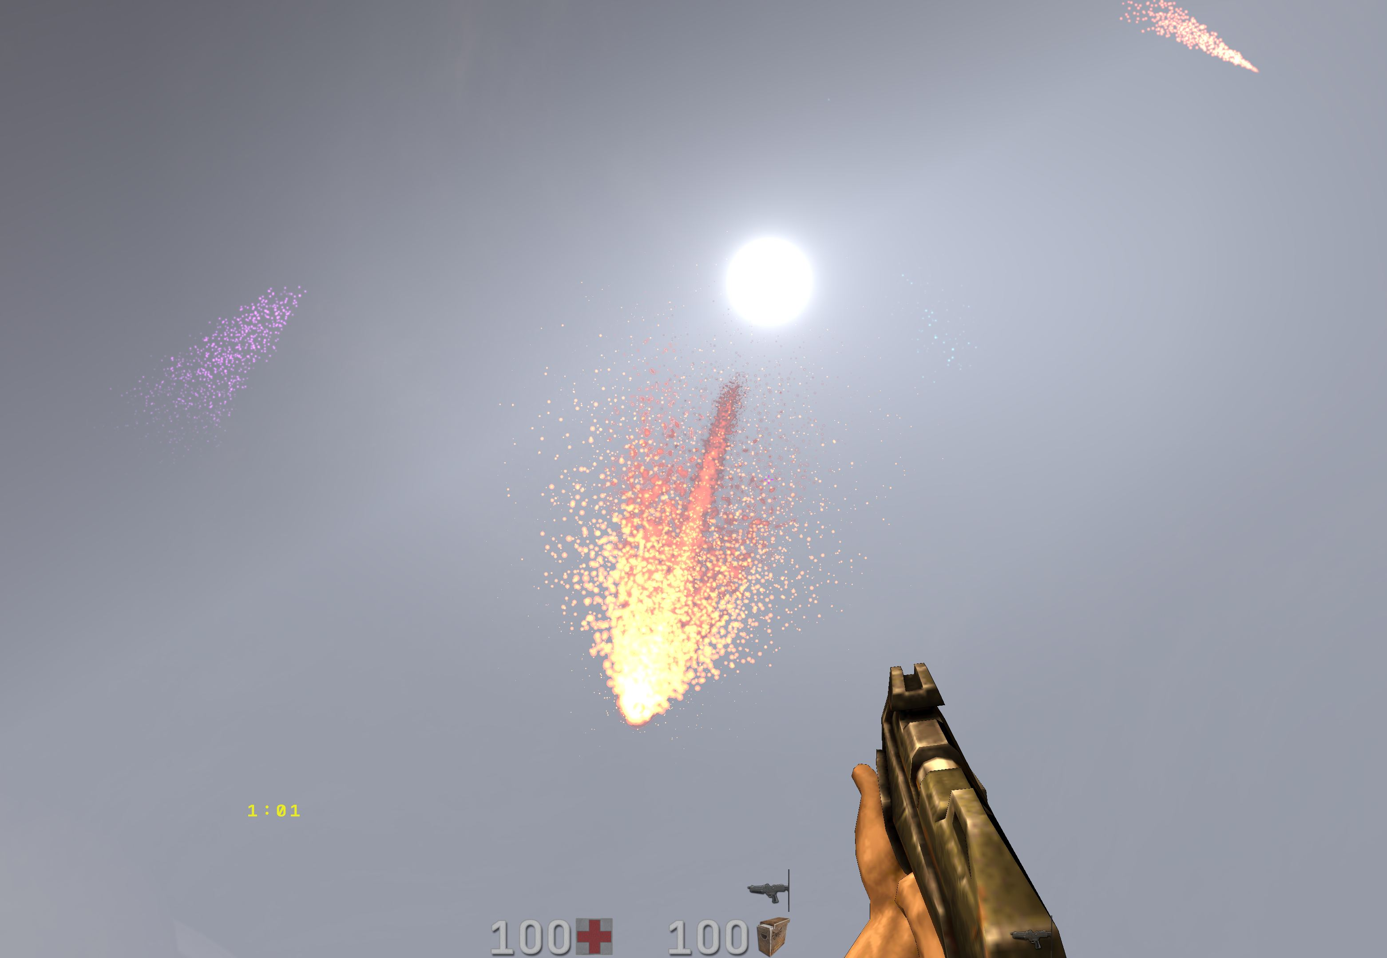
Результат «Полного хаоса»: падающие метеоры с различимыми нестоковыми цветами голов и хвостов.

Три независимых небесных RGB-слоя
Не путай три разных объекта:
1. Метеоры в небе / падающие звёзды летят по небесной сфере и не
сталкиваются с BSP-поверхностью. Их выпуск включает cl_avfx_meteors, а цвет задаёт семейство cl_avfx_meteor_color_*.
2. Падающие метеоры с ударом спускаются в пространство уровня, достигают
земли, воды или лавы и создают удар. Их выпуск включает cl_avfx_meteor_impact, цвет летящего объекта задаёт семейство cl_avfx_meteor_impact_color_*, а четыре Enable/RGB-семейства на странице частиц удара независимо управляют только наземной пылью и обломками.
3. Кометы медленно движутся по небу с ядром, комой и единым непрерывным
следом и не являются ни одним из двух видов метеоров. Их выпуск включает cl_avfx_comets, а цвет задаёт семейство cl_avfx_comet_color_*.
Выключатель выпуска каждого объекта находится на его основной странице. Цветовое подменю намеренно не дублирует этот Enable: оно управляет только палитрой новых объектов.

Цвет самого летящего падающего метеора
Четыре семейства на странице Частицы при ударе метеоров управляют только пылью и обломками, которые появляются после контакта с поверхностью. Они не перекрашивают летящую голову и хвост метеора.
Для самого метеора открой:
Главное меню → Продвинутые визуальные эффекты → Детальная настройка AVFX → Небо и светила → Настройки метеоров → Настройки падающих метеоров → Падающий метеор: цвет свечения и хвоста.
На этой странице находятся:
1. Свой цвет (cl_avfx_meteor_impact_color_custom) — применять
расположенные ниже параметры только к новым падающим метеорам. При выключении полностью сохраняется стоковая тёплая палитра.
2. Красный / Зелёный / Синий (cl_avfx_meteor_impact_color_r,
cl_avfx_meteor_impact_color_g, cl_avfx_meteor_impact_color_b) — базовый RGB плазмы головы, раскалённой кромки, огненного хвоста, дыма, горячих осколков и локального свечения.
3. Разброс цвета (cl_avfx_meteor_impact_color_variation) —
детерминированно изменять оттенок отдельных новых метеоров. 0 точно сохраняет заданный RGB; 1 даёт максимальный разброс, продолжая учитывать базовый RGB.
Тёмное каменное тело сохраняет естественный материал. Уже летящий метеор не меняет цвет посреди полёта: новые значения получает следующий созданный метеор. Выпуск самих метеоров по-прежнему управляется основным переключателем Падающие метеоры.
Заводские значения этой страницы: Свой цвет = Выкл., красный 1.00, зелёный 0.65, синий 0.30, Разброс цвета = 0.
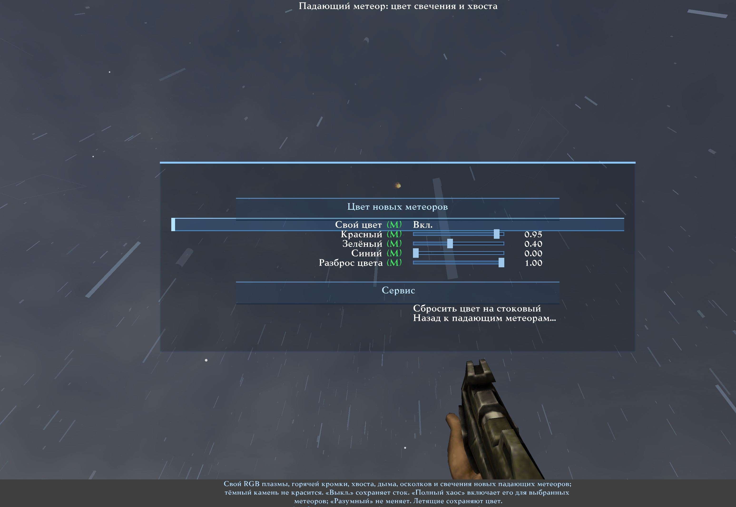
Страница цвета самого летящего падающего метеора: «Свой цвет», RGB и «Разброс цвета».

Пункты страницы цвета метеора
Падающий метеор: цвет свечения и хвоста
Тип | Раздел | Пункт | Переменная или переход | Что делает
Раздел | Цвет новых метеоров | Цвет новых метеоров
Переключатель | Цвет новых метеоров | Свой цвет | cl_avfx_meteor_impact_color_custom | Свой RGB плазмы, горячей кромки, хвоста, дыма, осколков и свечения новых падающих метеоров; тёмный камень не красится. «Выкл.» сохраняет сток. «Полный хаос» включает его для выбранных метеоров; «Разумный» не меняет. Летящие сохраняют цвет. Применяется сразу. [Выкл. / Вкл.]
Ползунок | Цвет новых метеоров | Красный | cl_avfx_meteor_impact_color_r | Красный канал своего цвета падающего метеора. Применяется только к новым метеорам. Применяется сразу.
Ползунок | Цвет новых метеоров | Зелёный | cl_avfx_meteor_impact_color_g | Зелёный канал своего цвета падающего метеора. Применяется только к новым метеорам. Применяется сразу.
Ползунок | Цвет новых метеоров | Синий | cl_avfx_meteor_impact_color_b | Синий канал своего цвета падающего метеора. Применяется только к новым метеорам. Применяется сразу.
Ползунок | Цвет новых метеоров | Разброс цвета | cl_avfx_meteor_impact_color_variation | Разброс цвета между отдельными новыми метеорами. 0 точно сохраняет RGB выше; 1 даёт самый сильный детерминированный яркий разброс, но сохраняет влияние базового RGB. «Полный хаос» включает разброс, чтобы одновременно падающие метеоры не были цветовыми клонами. Применяется сразу.
Раздел | Сервис | Сервис
Переход | Сервис | Сбросить цвет на стоковый | reset cl_avfx_meteor_impact_color_custom; reset cl_avfx_meteor_impact_color_r; reset cl_avfx_meteor_impact_color_g; reset cl_avfx_meteor_impact_color_b; reset cl_avfx_meteor_impact_color_variation | Выключить свой цвет и разброс между метеорами, вернуть стоковые значения RGB.
Переход | Сервис | Назад к падающим метеорам... | q2prox_avfx_meteor_impact | Возвращает к настройкам падающих метеоров.

Цвет метеоров в небе / падающих звёзд
Для метеоров, которые пересекают небесную сферу и не ударяются о поверхность, открой:
Главное меню → Продвинутые визуальные эффекты → Детальная настройка AVFX → Небо и светила → Настройки метеоров → Цвет метеоров в небе.
На странице находятся:
1. Свой цвет (cl_avfx_meteor_color_custom) — применять базовый RGB к
новым светящимся головам, полосам, долгим хвостам и фрагментации. При выключении точно сохраняется стоковая тёпло-золотая палитра.
2. Красный / Зелёный / Синий (cl_avfx_meteor_color_r,
cl_avfx_meteor_color_g, cl_avfx_meteor_color_b) — базовый оттенок новых метеоров в небе.
3. Разброс цвета (cl_avfx_meteor_color_variation) — детерминированно
изменять оттенок отдельных новых метеоров. 0 точно сохраняет базовый RGB, 1 даёт максимальный яркий разброс с сохранением влияния базы.
4. Сбросить цвет на стоковый — выключить свой цвет и разброс, вернуть RGB
1.00 / 0.82 / 0.45, не меняя cl_avfx_meteors.
Уже летящие метеоры сохраняют цвет, полученный при появлении. Новые значения видны на следующих созданных объектах. Выпуск управляется пунктом Метеориты в небе (cl_avfx_meteors) на предыдущей странице.
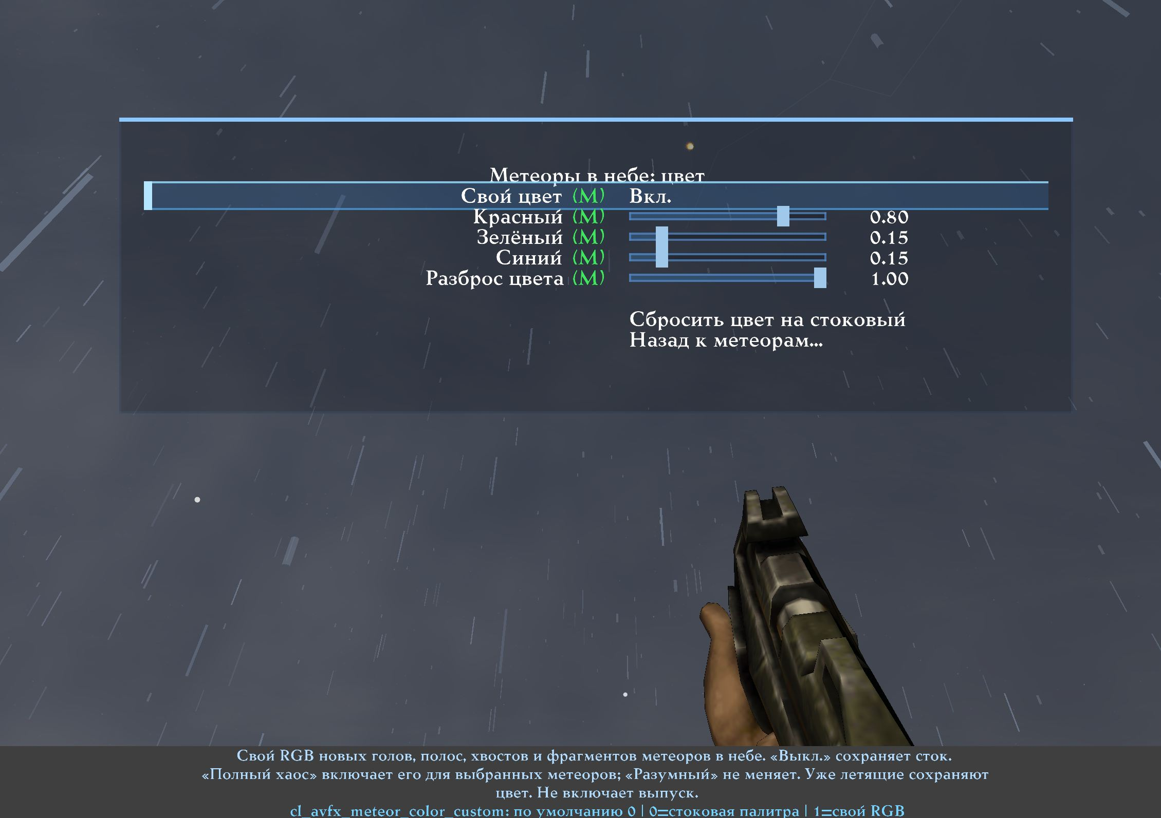
Страница «Метеоры в небе: цвет»: отдельные Custom, RGB, разброс и стоковый сброс.

Пункты страницы цвета метеоров в небе
Метеоры в небе: цвет
Тип | Раздел | Пункт | Переменная или переход | Что делает
Переключатель |  | Свой цвет | cl_avfx_meteor_color_custom | Свой RGB новых голов, полос, хвостов и фрагментов метеоров в небе. «Выкл.» сохраняет сток. «Полный хаос» включает его для выбранных метеоров; «Разумный» не меняет. Уже летящие сохраняют цвет. Не включает выпуск. Применяется сразу. [Выкл. / Вкл.]
Ползунок |  | Красный | cl_avfx_meteor_color_r | Красный канал своего цвета метеоров в небе. Применяется только к новым метеорам при включённом пункте «Свой цвет». Стоковая опорная точка: 1.00. Применяется сразу.
Ползунок |  | Зелёный | cl_avfx_meteor_color_g | Зелёный канал своего цвета метеоров в небе. Применяется только к новым метеорам при включённом пункте «Свой цвет». Стоковая опорная точка: 0.82. Применяется сразу.
Ползунок |  | Синий | cl_avfx_meteor_color_b | Синий канал своего цвета метеоров в небе. Применяется только к новым метеорам при включённом пункте «Свой цвет». Стоковая опорная точка: 0.45. Применяется сразу.
Ползунок |  | Разброс цвета | cl_avfx_meteor_color_variation | Детерминированный разброс цвета между отдельными новыми метеорами в небе. 0 точно сохраняет базовый RGB; 1 даёт самый сильный яркий разброс, сохраняя влияние этого RGB. «Полный хаос» использует максимальный разброс, когда выбраны метеоры в небе. Применяется сразу.
Переход |  | Сбросить цвет на стоковый | reset cl_avfx_meteor_color_custom; reset cl_avfx_meteor_color_r; reset cl_avfx_meteor_color_g; reset cl_avfx_meteor_color_b; reset cl_avfx_meteor_color_variation | Выключить свой цвет и разброс между метеорами, вернуть стоковый тёпло-золотой RGB (1.00 / 0.82 / 0.45). Переключатель выпуска «Метеориты в небе» не меняется.
Переход |  | Назад к метеорам... | q2prox_avfx_meteors | Возвращает в настройки метеоров. Выпуск метеоров в небе управляется там пунктом «Метеориты в небе».

Цвет комет
Для медленных небесных комет открой:
Главное меню → Продвинутые визуальные эффекты → Детальная настройка AVFX → Небо и светила → Настройки метеоров → Кометы → Цвет комет.
На странице находятся:
1. Свой цвет (cl_avfx_comet_color_custom) — применять базовый RGB к
новым ядрам, коме и обеим частям непрерывного хвоста. Их относительная яркость, прозрачность и форма сохраняются. При выключении точно используется стоковая палитра комет.
2. Красный / Зелёный / Синий (cl_avfx_comet_color_r,
cl_avfx_comet_color_g, cl_avfx_comet_color_b) — базовый оттенок новых комет.
3. Разброс цвета (cl_avfx_comet_color_variation) — отдельное
детерминированное отклонение оттенка каждой новой кометы; 0 сохраняет точный RGB, 1 даёт максимальный яркий разброс.
4. Сбросить цвет на стоковый — выключить свой цвет и разброс, вернуть RGB
0.45 / 0.85 / 1.00, не меняя cl_avfx_comets.
На основной странице комет два исторически названных переключателя теперь управляют не двумя отдельными геометрическими хвостами, а компонентами одного непрерывного GPU-прохода: cl_avfx_comet_dust_tail включает плавное дымчато-волокнистое тело следа, а cl_avfx_comet_ion_tail — энергетические искры и нити внутри него. При выключении любой части светящиеся ядро и кома остаются; ручной RGB окрашивает обе части вместе с остальной кометой.
Уже летящие кометы не перекрашиваются посреди полёта. Их выпуск по-прежнему управляется пунктом Кометы (cl_avfx_comets) на предыдущей странице.
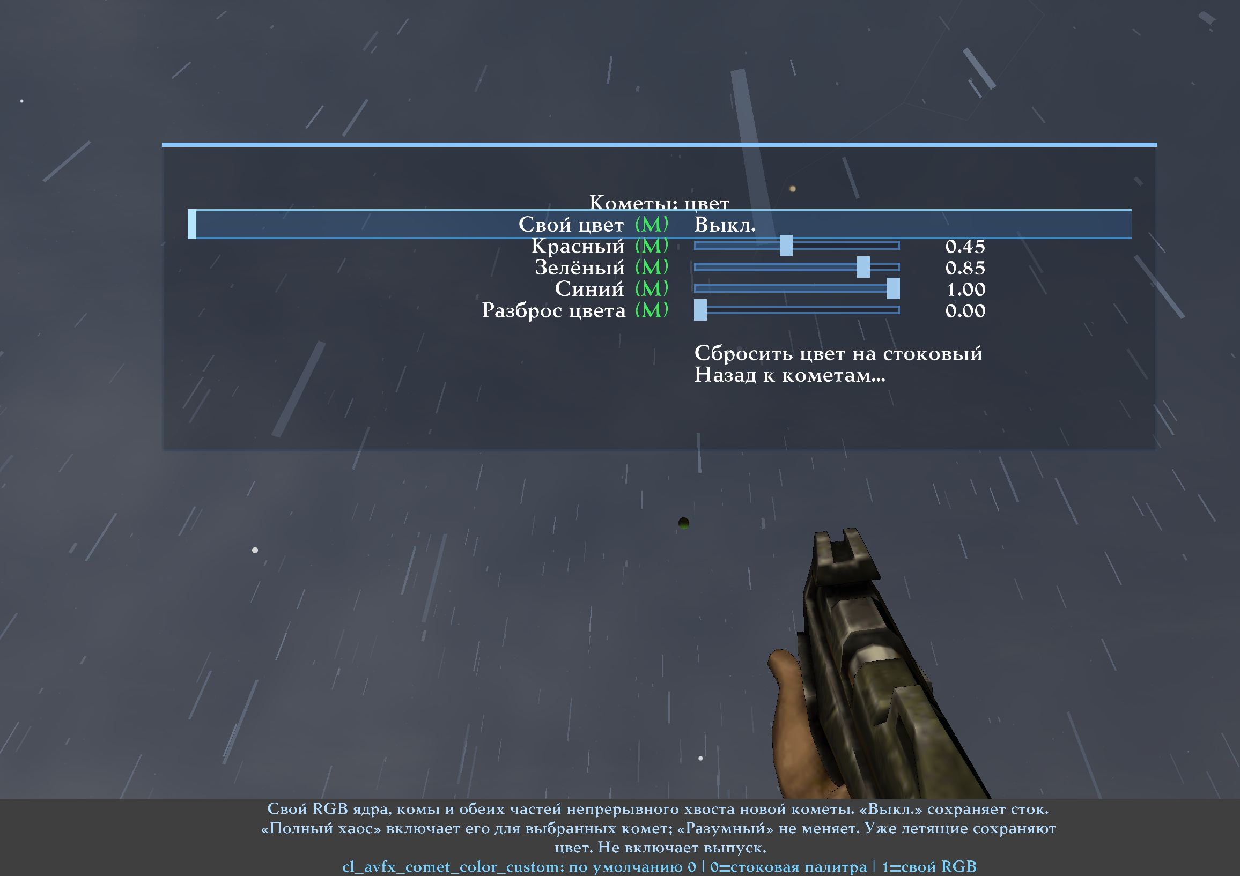
Страница «Кометы: цвет»: отдельные Custom, RGB, разброс и стоковый сброс.

Пункты страницы цвета комет
Кометы: цвет
Тип | Раздел | Пункт | Переменная или переход | Что делает
Переключатель |  | Свой цвет | cl_avfx_comet_color_custom | Свой RGB ядра, комы и обеих частей непрерывного хвоста новой кометы. «Выкл.» сохраняет сток. «Полный хаос» включает его для выбранных комет; «Разумный» не меняет. Уже летящие сохраняют цвет. Не включает выпуск. Применяется сразу. [Выкл. / Вкл.]
Ползунок |  | Красный | cl_avfx_comet_color_r | Красный канал своего базового цвета комет. Применяется только к новым кометам при включённом пункте «Свой цвет». Стоковая опорная точка: 0.45. Применяется сразу.
Ползунок |  | Зелёный | cl_avfx_comet_color_g | Зелёный канал своего базового цвета комет. Применяется только к новым кометам при включённом пункте «Свой цвет». Стоковая опорная точка: 0.85. Применяется сразу.
Ползунок |  | Синий | cl_avfx_comet_color_b | Синий канал своего базового цвета комет. Применяется только к новым кометам при включённом пункте «Свой цвет». Стоковая опорная точка: 1.00. Применяется сразу.
Ползунок |  | Разброс цвета | cl_avfx_comet_color_variation | Детерминированный разброс цвета между отдельными новыми кометами. 0 точно сохраняет базовый RGB; 1 даёт самый сильный яркий разброс, сохраняя влияние этого RGB. «Полный хаос» использует максимальный разброс, когда выбраны кометы. Применяется сразу.
Переход |  | Сбросить цвет на стоковый | reset cl_avfx_comet_color_custom; reset cl_avfx_comet_color_r; reset cl_avfx_comet_color_g; reset cl_avfx_comet_color_b; reset cl_avfx_comet_color_variation | Выключить свой цвет и разброс между кометами, вернуть стоковый холодно-голубой RGB (0.45 / 0.85 / 1.00). Переключатель выпуска «Кометы» не меняется.
Переход |  | Назад к кометам... | q2prox_avfx_comets | Возвращает в настройки комет. Их выпуск управляется там пунктом «Кометы».

Сброс и восстановление

Сбросить цвет на стоковый
Используй его, если нужно вернуть внешний вид одного семейства, не меняя его доступность. Переключатель «Частицы» остаётся как был.

Сбросить это семейство
Используй для полного локального возврата: частицы включаются, свой цвет выключается, RGB возвращается к стоковой опорной точке.

Сбросить эту страницу
Действует только на Standard-семейства текущей группы. Другие группы, AVFX и Contact Effects не меняются.

Сбросить все стандартные частицы
Возвращает все 68 Standard-семейств: «Частицы» включены, «Свой цвет» выключен, опорные RGB восстановлены. Общие переключатели видимости, форма частиц, геометрия Railgun, обычные AVFX и Contact Effects не затрагиваются.

Практические примеры

Отключить только стандартную кровь
Открой Кровь и биология → Красная кровь и выключи Частицы. При необходимости отдельно выключи Обильную кровь, зелёную кровь и следы кусков. Это не отключит кровь Contact Effects: она находится в другом домене.

Перекрасить след ракеты без изменения взрыва
На странице Оружие и следы отдельно настрой Дымный след ракеты и Огненный след ракеты. Обломки взрыва находятся на странице Попадания, взрывы и искры и останутся без изменений.

Оставить осколки гранаты, но убрать осколки ракеты
На странице Попадания, взрывы и искры выключи только Обломки взрыва ракеты. Семейства гранаты, прочих взрывов и BFG независимы.

Настроить небесные эффекты отдельно от Standard
Для падающего метеора с ударом открой Цвет метеора и хвоста, а для пыли и обломков после столкновения — отдельно Частицы при ударе метеора. Для летающих по небесной сфере метеоров открой Цвет метеоров в небе, для комет — Цвет комет. Эти три GPU-палитры и четыре семейства наземного удара независимы. Глобальный мастер Свои цвета Standard ни для одного из этих экранов не нужен.

Меню «Стандартные частицы» целиком
Ниже перечислены фактические пункты хаба и семи групп текущего клиента.
Стандартные частицы
Тип | Раздел | Пункт | Переменная или переход | Что делает
Раздел | Цвет | Цвет
Переключатель | Цвет | Свои цвета | cl_particle_rgb_enable | Главный переключатель своих цветов ТОЛЬКО стандартных семейств. «Выкл.» — стоковый цвет, выбор сохраняется. Не меняет выпуск частиц, AVFX и контактные эффекты. Применяется сразу. [Выкл. / Вкл.]
Раздел | Семейства | Семейства
Переход | Семейства | Кровь и биология... | q2prox_pfx_g_blood | Кровь, обильная кровь, зелёная кровь и следы кусков. Семейств на странице: 5.
Переход | Семейства | Оружие и следы... | q2prox_pfx_g_weapons | Следы снарядов и частицы-ауры оружия. Семейств на странице: 14.
Переход | Семейства | Попадания, взрывы и искры... | q2prox_pfx_g_impacts | Пыль от попаданий, обломки взрывов, тепловой луч и искры. Семейств на странице: 13.
Переход | Семейства | Вода, всплески и телепорт... | q2prox_pfx_g_water | Подтипы всплесков, пузыри и частицы телепорта. Семейств на странице: 12.
Переход | Семейства | Мир и сущности... | q2prox_pfx_g_world | Вход, возрождение, флаги, мухи, дульная пыль и частицы дыма. Семейств на странице: 11.
Переход | Семейства | Дополнения и расширенное... | q2prox_pfx_g_expansion | Эффекты дополнений и семейства, цвет которых задаёт сервер. Семейств на странице: 10.
Переход | Семейства | Совместимость Railgun... | q2prox_pfx_g_rail | Классические и современные частицы Railgun и мост со старыми цветами. Семейств на странице: 3.
Раздел | Как это работает | Как это работает
Переход | Как это работает | Глобальные настройки | echo Standard particle settings are global Q2PRO-X preferences. | Это глобальные настройки Q2PRO-X для стандартных семейств частиц Quake II. Они переживают карты, моды, серверы и смену обычных пресетов AVFX или контактных пресетов.
Переход | Как это работает | Выключенные частицы | echo Particles off suppresses only future particles of that family. | Выключение семейства останавливает только его будущие частицы, до их выделения и отправки на отрисовку. Уже летящие частицы доживают штатно, а количество, физика, время жизни, звук и игровая механика события не меняются.
Переход | Как это работает | Порядок переключателей | echo cl_particles and the legacy switches take precedence over the family switches. | Сначала решают общий выключатель частиц и старые переключатели отдельных эффектов: если они что-то скрывают, это всегда сильнее. Переключатель семейства — самая тонкая ступень после них. Главный переключатель цвета выше меняет цвет ТОЛЬКО стандартных семейств.
Переход | Как это работает | AVFX и контактные эффекты | echo AVFX and Player Contact particles have their own controls. | Эффекты AVFX, переиспользующие стоковый генератор частиц, включаются и перекрашиваются на своих страницах AVFX и в обычных пресетах AVFX. Кровь контактных эффектов настраивается в контактных пресетах. Ничто на этой странице их не затрагивает.
Раздел | Связанные страницы | Связанные страницы
Переход | Связанные страницы | Частицы и видимость эффектов... | g_particles | Общий выключатель частиц, старые переключатели отдельных эффектов, своя кровь и броня, искажение воды.
Переход | Связанные страницы | Настроить след Railgun... | g_railtrail | Стиль луча Railgun, длительность, ширина ядра и спирали, списки цветов ядра и спирали.
Переход | Связанные страницы | Сбросить все стандартные частицы | q2prox_particle_reset all | Вернуть частицы всех стандартных семейств во включённое состояние, выключить все «свои цвета» и вернуть все стоковые цвета. AVFX, контактные эффекты, общие переключатели видимости, форма частиц и геометрия Railgun не затрагиваются.

Стандартные частицы: кровь и биология
Тип | Раздел | Пункт | Переменная или переход | Что делает
Раздел | Семейства | Семейства
Переход | Семейства | Красная кровь... | q2prox_pfx_f_blood_red | Обычная кровь от попадания по плоти: серверное событие TE_BLOOD, предсказанная локальная копия и повтор неатрибутированного события контактным слоем.
Переход | Семейства | Обильная кровь... | q2prox_pfx_f_blood_heavy | Мощный выброс крови масштаба гибов: TE_MOREBLOOD и его повтор контактным слоем.
Переход | Семейства | Зелёная кровь... | q2prox_pfx_f_blood_green | Событие TE_GREENBLOOD для нечеловеческих целей (точный элемент палитры, без градиента).
Переход | Семейства | След красного куска... | q2prox_pfx_f_gib_trail_red | Кровавый след, тянущийся за летящими кусками (EF_GIB).
Переход | Семейства | След зелёного куска... | q2prox_pfx_f_gib_trail_green | След, тянущийся за обломками EF_GREENGIB.
Раздел | Сброс | Сброс
Переход | Сброс | Сбросить эту страницу | q2prox_particle_reset page blood | Включить частицы, выключить свой цвет и вернуть стоковый цвет каждому семейству этой страницы. Другие страницы и настройки AVFX или контактных эффектов не затрагиваются.
Переход | Сброс | Назад в «Стандартные частицы»... | q2prox_particle_colors | Вернуться в хаб стандартных частиц.

Стандартные частицы: оружие и следы
Тип | Раздел | Пункт | Переменная или переход | Что делает
Раздел | Семейства | Семейства
Переход | Семейства | След бластера... | q2prox_pfx_f_blaster_trail | Жёлтый след частиц за зарядом бластера; тот же генератор использует след снаряда EF_PLASMA.
Переход | Семейства | Попадание бластера... | q2prox_pfx_f_blaster_impact | Жёлтый выброс частиц при попадании заряда бластера: TE_BLASTER, оба временных объекта синего гипербластера и предсказанное локальное попадание.
Переход | Семейства | След зелёного заряда... | q2prox_pfx_f_hyperblaster_trail | Зелёный след частиц за зарядом бластера с флагом tracker.
Переход | Семейства | Попадание зелёного заряда... | q2prox_pfx_f_hyperblaster_impact | Зелёный выброс частиц при попадании TE_BLASTER2.
Переход | Семейства | Попадание флешетты... | q2prox_pfx_f_flechette_impact | Холодный синий выброс частиц при попадании TE_FLECHETTE.
Переход | Семейства | Дымный след ракеты... | q2prox_pfx_f_rocket_smoke | Серый затухающий дымный поток за ракетой. Не зависит от огненного подпотока ракеты.
Переход | Семейства | Огненный след ракеты... | q2prox_pfx_f_rocket_fire | Яркие незатухающие огненные искры внутри следа ракеты. Не зависят от дымного потока ракеты.
Переход | Семейства | Дымный след гранаты... | q2prox_pfx_f_grenade_smoke | Серый затухающий дымный поток за гранатой.
Переход | Семейства | След огненного шара... | q2prox_pfx_f_fireball_trail | След огненного шара EF_ROCKET/EF_GIB; оттенок следует счётчику следа самого снаряда, а не случайной величине.
Переход | Семейства | Аура BFG... | q2prox_pfx_f_bfg_aura | Зелёная сфера частиц вокруг летящего шара BFG; оттенок зависит от расстояния до центра шара.
Переход | Семейства | След Ionripper... | q2prox_pfx_f_ionripper_trail | Чередующийся тёплый след за снарядом EF_IONRIPPER.
Переход | Семейства | След Tracker... | q2prox_pfx_f_tracker_trail | Тёмный вьющийся след за снарядом EF_TRACKER.
Переход | Семейства | Оболочка Tracker... | q2prox_pfx_f_tracker_shell | Тёмная оболочка из частиц вокруг сущности с EF_TRACKERTRAIL.
Переход | Семейства | Плазменная оболочка монстра... | q2prox_pfx_f_monster_plasma_shell | Тёплая оболочка из частиц в начале плазменного луча монстра.
Раздел | Сброс | Сброс
Переход | Сброс | Сбросить эту страницу | q2prox_particle_reset page weapons | Включить частицы, выключить свой цвет и вернуть стоковый цвет каждому семейству этой страницы. Другие страницы и настройки AVFX или контактных эффектов не затрагиваются.
Переход | Сброс | Назад в «Стандартные частицы»... | q2prox_particle_colors | Вернуться в хаб стандартных частиц.

Стандартные частицы: попадания, взрывы и искры
Тип | Раздел | Пункт | Переменная или переход | Что делает
Раздел | Семейства | Семейства
Переход | Семейства | Пыль от пули... | q2prox_pfx_f_gun_puff | Серая пыль от пули или дробины, попавшей в стену, и для серверного события, и для предсказанной локальной копии. Спрайт дыма рядом — отдельный модельный эффект.
Переход | Семейства | Искры по броне... | q2prox_pfx_f_armor_sparks | Небольшой тёплый выброс искр TE_SPARKS / TE_BULLET_SPARKS по броне.
Переход | Семейства | Обломки взрыва гранаты... | q2prox_pfx_f_explosion_grenade | Тёплое облако обломков от взрыва гранаты. Старый бит гранаты в cl_disable_particles продолжает действовать дополнительно.
Переход | Семейства | Обломки взрыва ракеты... | q2prox_pfx_f_explosion_rocket | Тёплое облако обломков от взрыва ракеты, серверного и предсказанного. Старый бит ракеты в cl_disable_particles продолжает действовать дополнительно.
Переход | Семейства | Обломки прочих взрывов... | q2prox_pfx_f_explosion_generic | Тёплое облако обломков всех прочих взрывов: TE_EXPLOSION1, TE_EXPLOSION2, их варианты без света и TE_PLASMA_EXPLOSION.
Переход | Семейства | Обломки взрыва BFG... | q2prox_pfx_f_bfg_explosion | Зелёное облако обломков TE_BFG_BIGEXPLOSION.
Переход | Семейства | Взрыв Tracker... | q2prox_pfx_f_tracker_explosion | Тёмный выброс частиц TE_TRACKER_EXPLOSION.
Переход | Семейства | Частицы теплового луча... | q2prox_pfx_f_heatbeam_particles | Вращающийся рукав из частиц, образующий сам тепловой луч.
Переход | Семейства | Искры теплового луча... | q2prox_pfx_f_heatbeam_sparks | Серая вспышка искр TE_HEATBEAM_SPARKS в точке попадания луча.
Переход | Семейства | Пар теплового луча... | q2prox_pfx_f_heatbeam_steam | Тёплая струя пара TE_HEATBEAM_STEAM.
Переход | Семейства | Искры экрана... | q2prox_pfx_f_screen_sparks | Зелёный выброс искр TE_SCREEN_SPARKS.
Переход | Семейства | Искры щита... | q2prox_pfx_f_shield_sparks | Синий выброс искр TE_SHIELD_SPARKS.
Переход | Семейства | Электрические искры... | q2prox_pfx_f_electric_sparks | Холодный выброс искр TE_ELECTRIC_SPARKS.
Раздел | Сброс | Сброс
Переход | Сброс | Сбросить эту страницу | q2prox_particle_reset page impacts | Включить частицы, выключить свой цвет и вернуть стоковый цвет каждому семейству этой страницы. Другие страницы и настройки AVFX или контактных эффектов не затрагиваются.
Переход | Сброс | Назад в «Стандартные частицы»... | q2prox_particle_colors | Вернуться в хаб стандартных частиц.

Стандартные частицы: вода, всплески и телепорт
Тип | Раздел | Пункт | Переменная или переход | Что делает
Раздел | Семейства | Семейства
Переход | Семейства | Всплеск без подтипа... | q2prox_pfx_f_splash_generic | TE_SPLASH без подтипа или с неизвестным клиенту подтипом: стоковый серый всплеск.
Переход | Семейства | Всплеск воды... | q2prox_pfx_f_splash_water | Подтип синей воды TE_SPLASH и предсказанный локальный всплеск, когда дробина попадает в жидкость.
Переход | Семейства | Всплеск мутной воды... | q2prox_pfx_f_splash_brown_water | Подтип мутной воды TE_SPLASH.
Переход | Семейства | Всплеск слизи... | q2prox_pfx_f_splash_slime | Подтип слизи TE_SPLASH.
Переход | Семейства | Всплеск лавы... | q2prox_pfx_f_splash_lava | Подтип лавы TE_SPLASH.
Переход | Семейства | Всплеск искр... | q2prox_pfx_f_splash_sparks | Искровой подтип TE_SPLASH. Звук рикошета от этого семейства не зависит.
Переход | Семейства | Кровавый всплеск... | q2prox_pfx_f_splash_blood | Кровавый подтип TE_SPLASH. Отличается от семейства крови при попадании по плоти.
Переход | Семейства | Электрический всплеск (N64)... | q2prox_pfx_f_splash_electric_n64 | Смешанный электрический всплеск расширенного варианта TE_SPLASH: обе его цветовые полосы сохраняют стоковую кривую яркости.
Переход | Семейства | След пузырей... | q2prox_pfx_f_bubble_trail | Подводные пузыри: обе реализации, TE_BUBBLETRAIL и TE_BUBBLETRAIL2.
Переход | Семейства | Свечение телепорта... | q2prox_pfx_f_teleporter_idle | Постоянные жёлтые частицы, поднимающиеся с площадки телепорта: обе реализации.
Переход | Семейства | Вспышка телепортации... | q2prox_pfx_f_teleport_burst | Серый куб частиц при телепортации игрока.
Переход | Семейства | Вспышка телепорта босса... | q2prox_pfx_f_big_teleport | Крупный четырёхполосный вихрь TE_BOSSTPORT.
Раздел | Сброс | Сброс
Переход | Сброс | Сбросить эту страницу | q2prox_particle_reset page water | Включить частицы, выключить свой цвет и вернуть стоковый цвет каждому семейству этой страницы. Другие страницы и настройки AVFX или контактных эффектов не затрагиваются.
Переход | Сброс | Назад в «Стандартные частицы»... | q2prox_particle_colors | Вернуться в хаб стандартных частиц.

Стандартные частицы: мир и сущности
Тип | Раздел | Пункт | Переменная или переход | Что делает
Раздел | Семейства | Семейства
Переход | Семейства | Вход игрока... | q2prox_pfx_f_login | Зелёный столб частиц при входе игрока в игру.
Переход | Семейства | Выход игрока... | q2prox_pfx_f_logout | Красный столб частиц при выходе игрока из игры.
Переход | Семейства | Возрождение игрока... | q2prox_pfx_f_respawn | Жёлтый столб частиц при возрождении игрока.
Переход | Семейства | Возрождение предмета... | q2prox_pfx_f_item_respawn | Зелёные искры при появлении предмета на его площадке.
Переход | Семейства | Мухи... | q2prox_pfx_f_flies | Тёмный рой вокруг трупа (EF_FLIES).
Переход | Семейства | След красного флага... | q2prox_pfx_f_flag_trail_red | Красный след за переносимым флагом EF_FLAG1.
Переход | Семейства | След синего флага... | q2prox_pfx_f_flag_trail_blue | Синий след за переносимым флагом EF_FLAG2.
Переход | Семейства | След метки... | q2prox_pfx_f_tag_trail | Жёлтый след за сущностью EF_TAGTRAIL.
Переход | Семейства | Дульная пыль монстра... | q2prox_pfx_f_monster_muzzle_puff | Серая пыль у дульной вспышки монстра. Модель вспышки и её динамический свет — отдельные эффекты.
Переход | Семейства | Дым бензопилы... | q2prox_pfx_f_chainfist_smoke | Серый дым частиц TE_CHAINFIST_SMOKE.
Переход | Семейства | Дым взрыва бочки... | q2prox_pfx_f_barrel_smoke | Четырёхполосный дым взрывающейся бочки из шести точек вокруг неё; все четыре полосы сохраняют стоковую кривую яркости.
Раздел | Сброс | Сброс
Переход | Сброс | Сбросить эту страницу | q2prox_particle_reset page world | Включить частицы, выключить свой цвет и вернуть стоковый цвет каждому семейству этой страницы. Другие страницы и настройки AVFX или контактных эффектов не затрагиваются.
Переход | Сброс | Назад в «Стандартные частицы»... | q2prox_particle_colors | Вернуться в хаб стандартных частиц.

Стандартные частицы: дополнения и расширенное
Тип | Раздел | Пункт | Переменная или переход | Что делает
Раздел | Семейства | Семейства
Переход | Семейства | Частицы ловушки... | q2prox_pfx_f_trap | Тёплый столб и искрящееся скопление сущности EF_TRAP.
Переход | Семейства | Голограмма... | q2prox_pfx_f_hologram | Вращающаяся зелёная сфера частиц эффекта EFX_HOLOGRAM.
Переход | Семейства | Уход Widow... | q2prox_pfx_f_widow_beamout | Четырёхполосная сфера частиц эффекта ухода Widow.
Переход | Семейства | Всплеск Widow... | q2prox_pfx_f_widow_splash | Четырёхполосный выброс частиц TE_WIDOWSPLASH.
Переход | Семейства | Ядерная вспышка... | q2prox_pfx_f_nuke_blast | Расширяющаяся четырёхполосная сфера эффекта ядерного взрыва.
Переход | Семейства | Удар Berserk... | q2prox_pfx_f_berserk_slam | Четырёхполосный наземный выброс TE_BERSERK_SLAM.
Переход | Семейства | Всплеск защиты... | q2prox_pfx_f_power_splash | Зелёный выброс оболочки TE_POWER_SPLASH вокруг защищённой сущности.
Переход | Семейства | Искры с цветом сервера... | q2prox_pfx_f_server_sparks | Лазерные, сварочные и тоннельные искры, цвет которых задаёт сервер или мод. В стоковом режиме приходящий цвет сохраняется, в своём — заменяется.
Переход | Семейства | Пар с цветом сервера... | q2prox_pfx_f_server_steam | TE_STEAM и его длящийся вариант: цвет, количество и сила приходят из серверного сообщения. В стоковом режиме приходящий цвет сохраняется.
Переход | Семейства | Силовая стена... | q2prox_pfx_f_force_wall | Падающая завеса TE_FORCEWALL, цвет которой приходит из серверного сообщения. В стоковом режиме приходящий цвет сохраняется.
Раздел | Сброс | Сброс
Переход | Сброс | Сбросить эту страницу | q2prox_particle_reset page expansion | Включить частицы, выключить свой цвет и вернуть стоковый цвет каждому семейству этой страницы. Другие страницы и настройки AVFX или контактных эффектов не затрагиваются.
Переход | Сброс | Назад в «Стандартные частицы»... | q2prox_particle_colors | Вернуться в хаб стандартных частиц.

Стандартные частицы: совместимость railgun
Тип | Раздел | Пункт | Переменная или переход | Что делает
Раздел | Семейства | Семейства
Переход | Семейства | Классическая спираль Railgun... | q2prox_pfx_f_rail_classic_spiral | Синяя спираль частиц классического следа Railgun (тип следа «по умолчанию»).
Переход | Семейства | Частицы ядра классического Railgun... | q2prox_pfx_f_rail_classic_core | Серое ядро из частиц классического следа Railgun. Это именно частицы ядра, а не современный лазерный луч.
Переход | Семейства | Современная спираль Railgun... | q2prox_pfx_f_rail_modern_spiral | Современная спираль Railgun. Её цвет общий со списком «Цвет спирали» на странице следа Railgun: ползунки и этот список — два вида одной настройки.
Раздел | Сброс | Сброс
Переход | Сброс | Сбросить эту страницу | q2prox_particle_reset page rail | Включить частицы, выключить свой цвет и вернуть стоковый цвет каждому семейству этой страницы. Другие страницы и настройки AVFX или контактных эффектов не затрагиваются.
Переход | Сброс | Назад в «Стандартные частицы»... | q2prox_particle_colors | Вернуться в хаб стандартных частиц.

Где искать переменные
Все 406 относящихся к этой системе переменных доступны в Cvar Browser с русскими и английскими описаниями: глобальный Standard-мастер, Enable/Custom/R/G/B для 68 Standard, Enable/Custom/R/G/B для 10 AVFX-семейств и по пять настроек цвета для метеоров в небе, падающих метеоров с ударом и комет.
Для обычной настройки предпочтительно меню: оно показывает область владения, смысл эффекта, реальный диапазон и безопасные действия сброса. Консольные переменные нужны прежде всего для точного переноса конфигурации и диагностики.
Визуальную приёмку выбранных цветов выполняет сам пользователь. Система

гарантирует разделение владельцев, стоковое поведение при выключенном Custom

и отсутствие влияния на сетевую или игровую механику.

